TUẦN 5
LỊCH BÁO GIẢNG TUẦN 5 (Từ 3.10.2022 – 07.10.2022)
Cách ngôn:

Thứ/  Ngày | Buổi | Tiết | Môn học | Tên bài dạy
Hai  3/10/2022 | Sáng | 1 | HĐTT | Sinh hoạt dưới cờ: Nét riêng của mỗi người
 |  | 2 | Toán | Bảng nhân 7, bảng chia 7 (Tiết 2)
 |  | 3 | Tiếng Việt | Đi học vui sao (Tiết 1)
 |  | 4 | Tiếng Việt | Đi học vui sao (Tiết 2)
 | Chiều | 1 | Tiếng Việt | Đi học vui sao (Tiết 3)
 |  | 2 | TN&XH | Ôn tập chủ đề gia đình (Tiết 2)
 |  | 3 | Đạo đức | Bài 2. Tự hào Tổ quốc Việt Nam (Tiết 3)
Ba  4/10/2022 | Sáng | 1
 |  | 2
 |  | 3
 |  | 4
 | Chiều | 1
 |  | 2 | Toán | Bảng nhân 8, bảng chia 8(Tiết 1)
 |  | 3 | Luyện toán | Ôn luyện tuần 5
Tư  5/10/2022 | Sáng | 1 | Tiếng Việt | Con đường đến trường (Tiết 1)
 |  | 2 | Tiếng Việt | Con đường đến trường (Tiết 2)
 |  | 3 | Toán | Bảng nhân 8, bảng chia 8 (Tiết 2)
 |  | 4 | HĐTN | HHĐGDTCĐ: Thời gian biểu của em
Năm  6/10/2022 | Sáng | 1 | Toán | Bảng nhân 9, bảng chia 9 (Tiết 1)
 |  | 2 | Tiếng Việt | Con đường đến trường (Tiết 3)
 |  | 3
 |  | 4 | KNS | Thân thiện với mọi người xung quanh (Tiết 1)
 | Chiều | 1
 |  | 2
 |  | 3
Sáu  7/10/2022 | Sáng | 1 | Toán | Bảng nhân 9, bảng chia 9 (Tiết 2)
 |  | 2 | Đọc Sách
 |  | 3
 |  | 4 | TN&XH | Ôn tập chủ đề gia đình (Tiết 1)
 | Chiều | 1 | Tiếng Việt | Con đường đến trường (Tiết 4)
 |  | 2 | Luyện Tiếng Việt | Ôn Luyện Tuần 5
 |  | 3 | HĐTN | SHL: SHTCĐ: Quý trọng thời gian

TOÁN
CHỦ ĐỀ 2: BẢNG NHÂN, BẢNG CHIA.
Bài 10: BẢNG NHÂN 7, BẢNG CHIA 7 (T2) – Trang 32

I. YÊU CẦU CẦN ĐẠT:
1. Kiến thức – Kĩ năng
- Hình thành được bảng nhân 7, bảng chia 7.
- Vận dụng được vào tính nhẩm, giải bài tập, bài toán thực tế liên quan đến bảng nhân 7, bảng chia 7.
- Phát triển năng lực lập luận, tư duy toán học, năng lực giao tiếp toán học, giải quyết vấn đề...
2. Phẩm chất.
- Phẩm chất nhân ái: Có ý thức giúp đỡ lẫn nhau trong hoạt động nhóm để hoàn thành nhiệm vụ.
- Phẩm chất chăm chỉ: Chăm chỉ suy nghĩ, trả lời câu hỏi; làm tốt các bài tập.
- Phẩm chất trách nhiệm: Giữ trật tự, biết lắng nghe, học tập nghiêm túc.
3. Năng lực
*Năng lực chung
- Năng lực tự chủ, tự học: lắng nghe, trả lời câu hỏi, làm bài tập.
- Năng lực giải quyết vấn đề và sáng tạo: tham gia trò chơi, vận dụng.
- Năng lực giao tiếp và hợp tác: hoạt động nhóm.
*Năng lực đặc thù:
- HS được phát triển năng lực tư duy, lập luận toán học, năng lực giải quyết vấn đề, giao tiếp toán học.
II.ĐỒ DÙNG DẠY HỌC
- Kế hoạch bài dạy, bài giảng Power point.
- SGK và các thiết bị, học liệu phụ vụ cho tiết dạy.
III. HOẠT ĐỘNG DẠY HỌC
Hoạt động của giáo viên | Hoạt động của học sinh
1. Khởi động: (3p)
- Mục tiêu: + Tạo không khí vui vẻ, khấn khởi trước giờ học.
+Kiểm tra kiến thức đã học của HS ở bài học trước
- Cách tiến hành:
- GV tổ chức trò chơi “ Truyền điện” lần lượt đọc các phép tính trong bảng nhân 7 đã học ( hoặc đọc các phép tính trong bảng chia 7 đã học, HS nào đọc chậm hoặc sai là mất lượt chơi ) để khởi động bài học.  - GV Nhận xét, tuyên dương.  - GV dẫn dắt vào bài mới | - HS tham gia trò chơi  - HS lắng nghe
2. Luyện tập: (34p)
-Mục tiêu:
+ Vận dụng vào tính nhẩm, giải các bài tập, bài toán thực tế liên quan đến bảng nhân 7, bảng chia 7.
+ Sử dụng được bảng nhân, chia để tính được một số số phép nhân, phép chia trong bảng.
-Cách tiến hành:
Bài 1: (Làm việc cá nhân) Nêu các số còn thiếu?  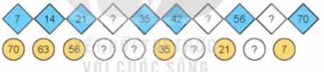  - Gọi HS nêu yêu cầu bài  - GV cho HS làm bài vào phiếu học tập  - Gọi HS nêu kết quả, HS nhận xét lẫn nhau.  - GV Nhận xét, tuyên dương.  Bài 2. (Làm việc cá nhân) .Số ?  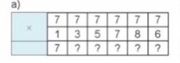  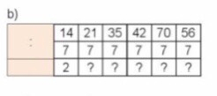  -GV gọi HS nêu yêu cầu bài từng ý  -GV cho HS làm bài vào vở  - Gọi HS nêu kết quả, HS nhận xét lẫn nhau  -GV nhận xét, tuyên dương  Bài 3: (Làm việc cá nhân) : Có 42 cái cốc xếp đều vào 7 hộp . Hỏi mỗi hộp có mấy cái cốc?  - Gọi 2 HS đọc đề bài toán.  + Bài toán cho biết gì?  + Bài toán hỏi gì?  +Muốn biết mỗi hộp có mấy cái cốc ta làm tính gì ?  -HS tóm tắt bài  Gọi HS đọc bài giải, Gọi HS khác nhận xét.  GV kết luận.  - GV Nhận xét, tuyên dương.  - GV cho HS làm bài tập vào vở.  - Gọi HS nêu kết quả, HS nhận xét lẫn nhau.  - GV nhận xét, tuyên dương  Bài 4: (Làm việc cá nhân)  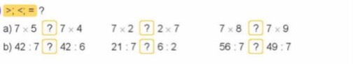  - GV cho HS đọc yêu cầu bài  -GV HDHS cách làm  + Gợi ý HS nhớ lại bảng nhân 7, bảng chia 7 đã học để nhẩm kết quả sau đó so sánh hai vế và điền dấu thích hợp vào ô trống ở mỗi ý a,b  + Dựa vào số thứ nhất của mỗi phép tính bằng nhau thì so sánh số thứ hai của mỗi phép tính để điền dấu phù hợp hoặc số thứ hai bằng nhau của mỗi phép tính thì ta so sánh số thứ nhất của mỗi phép tính  Ví dụ: Ý a) Thừa số thứ nhất của 2 phép tính đều là 7 , ta so sánh số 5 và số 4 . ta có 5>4 . Vậy phép tính 7 x 5 > 7 x 4  - Các phép tính còn lại tương tự  - GV cho HS làm bài tập vào vở.  - Gọi HS nêu kết quả, HS nhận xét lẫn nhau.  - GV nhận xét, tuyên dương | -HS đọc yêu cầu bài  - HS làm bài vào phiếu học tập  - HS trình bày kết quả và nhận xét lẫn nhau,  - HS lắng nghe, rú kinh nghiệm.  -HS nêu yêu cầu bài  -HS làm vào vở  - HS nhận xét lẫn nhau  - HS đọc yêu cầu  - HS làm bài vào vở thực hành.  - HS đọc bài, HS khác lắng nghe  Tóm tắt:  7 hộp: 42 cái cốc  Mỗi hộp: … cái cốc?  Bài giải:  Số cái cốc mỗi hộp có là:  42 : 7 = 6( cái cốc )  Đáp số : 6 cái cốc  -HS nêu yêu cầu bài  - HS làm bài vào vở  -HS đọc bài làm của mình  - HS khác nhận xét.  -HS làm vào vở  - HS đọc bài làm của mình  -HS khác nhận xét.
3. Vận dụng. (3p)
- Mục tiêu:
+ Củng cố những kiến thức đã học trong tiết học để học sinh khắc sâu nội dung.
+ Vận dụng kiến thức đã học vào thực tiễn.
+ Tạo không khí vui vẻ, hào hứng, lưu luyến sau khi học sinh bài học.
- Cách tiến hành:
- GV tổ chức vận dụng bằng các hình thức như trò chơi, hái hoa,...sau bài học để học sinh hoàn thành được bảng nhân 7, bảng chia 7. Vận dụng vào tính nhẩm, giải các bài tập, bài toán thực tế liên quan đến bảng nhân 7, bảng chia 7. Sử dụng được bảng nhân, chia để tính được một số số phép nhân, phép chia trong bảng.  - Nhận xét, tuyên dương | - HS tham gia để vận dụng kiến thức đã học vào thực tiễn.  + HS trả lời:.....
4. Điều chỉnh sau bài dạy:
.......................................................................................................................................
................................................................................................................................ ......................................................................................................................................
.......................................................................................................................................
---------------------------------------------------

TOÁN
CHỦ ĐỀ 2: BẢNG NHÂN, BẢNG CHIA
Bài 11: BẢNG NHÂN 8, BẢNG CHIA 8 (T1) ( Trang 33 )

I. YÊU CẦU CẦN ĐẠT:
1. Kiến thức – Kĩ năng
- Hình thành được bảng nhân 8, bảng chia 8.
- Vận dụng được vào tính nhẩm, giải bài tập, bài toán thực tế liên quan đến bảng nhân 8, bảng chia 8.
- Phát triển năng lực lập luận, tư duy toán học, năng lực giao tiếp toán học, giải quyết vấn đề...
2. Phẩm chất.
- Phẩm chất nhân ái: Có ý thức giúp đỡ lẫn nhau trong hoạt động nhóm để hoàn thành nhiệm vụ.
- Phẩm chất chăm chỉ: Chăm chỉ suy nghĩ, trả lời câu hỏi; làm tốt các bài tập.
- Phẩm chất trách nhiệm: Giữ trật tự, biết lắng nghe, học tập nghiêm túc.
3. Năng lực
*Năng lực chung
- Năng lực tự chủ, tự học: lắng nghe, trả lời câu hỏi, làm bài tập.
- Năng lực giải quyết vấn đề và sáng tạo: tham gia trò chơi, vận dụng.
- Năng lực giao tiếp và hợp tác: hoạt động nhóm.
*Năng lực đặc thù:
- HS được phát triển năng lực tư duy, lập luận toán học, năng lực giải quyết vấn đề, giao tiếp toán học.
II. ĐỒ DÙNG DẠY HỌC
- Kế hoạch bài dạy, bài giảng Power point.
- SGK và các thiết bị, học liệu phụ vụ cho tiết dạy.

Hoạt động của giáo viên | Hoạt động của học sinh
1. Khởi động: (3p)
- Mục tiêu:
+ Tạo không khí vui vẻ, khấn khởi trước giờ học.
+ Kiểm tra kiến thức đã học của học sinh ở bài trước.
- Cách tiến hành:
- GV tổ chức trò chơi Truyền điện để khởi động bài học.  - GV phổ biến cách chơi và luật chơi  + Nối tiếp nhau đặt câu hỏi và trả lời. Bạn nào trả lời chậm là bị phạt trò soi gương  + Nội dung: 1 bạn đặt câu hỏi 7 x3 = ? rồi chỉ định 1 bạn bất kỳ trả lời. Cứ như vậy truyền các câu hỏi về bảng nhân 7 và chia 7 thật nhanh.  - GV Nhận xét, tuyên dương.  - GV dẫn dắt vào bài mới | - HS lắng nghe.  - HS tham gia trò chơi  + HS Trả lời
2. Khám phá (12p)
Mục tiêu:
+ Hình thành được bảng nhân 8 và chia 8.
+ Vận dụng bảng nhân 8 và chia 8 để giải được các bài tập ở phần hoạt động của bài
- Cách tiến hành:
a. (Làm việc cá nhân)  - GV hướng dẫn quan sát tranh vẽ trong sách HS để trả lời câu hỏi.  - Cho HS trả lời để hình thành phép nhân 8  - Vậy ta có phép tính nào?  8 x 2 = ?  -Từ phép tính 8 x2 = 16 ta suy ra được phép chia như thế nào?  * Từ đó HS có thể tự hình thành bảng nhân 8 và bảng chia 8  b. ( Làm việc nhóm)  - GV hướng dẫn HS hoàn thành bảng nhân 8 và bảng chia 8  - Gợi ý bằng VD: Thêm 8 vào kết quả của 8 x 2 ta được kêt quả của 8 x 3.  - Cho HS thảo luân trong nhóm và nhiệm vụ hoàn thành bảng nhân 8, bảng chia 8  - Cho HS đọc nhiều lần theo cá nhân, nhóm để thuộc bảng nhân 8 , bảng chia 8.  2. Hoạt động (20p)  Bài 1: ( Làm việc cá nhân)  - GV cho HS nêu yêu cầu của bài 1  - GV gợi ý:  + muốn tìm tích khi biết 2 thừa số ta làm thế nào?  + Muốn tìm thương khi biết số bi chia và só chia ta làm thế nào?  - Cho HS làm bài sau đó báo cáo kết quả trước lớp  - GV nhận xét và chốt đáp án đúng.  Bài 2: ( Làm việc nhóm )  -GV yêu cầu các nhóm dựa vào mối câu hỏi trong bài toán, tìm ra phép nhân phù hợp rồi báo cáo kết quả tìm được.  - Cho nhóm thảo luận thống nhất kết quả và báo cáo trước lớp.  - GV nhận xét, tuyên dương. | - HS quan sát tranh vẽ rồi trả lời câu hỏi  - HS TL: Mỗi con bạch tuộc có 8 xúc tu vậy 2 con bạch tuộc có 16 xúc tu.  8 x 2= 16  16 : 8 = 2  - HS suy nghĩ  - HS làm việc theo nhóm.  -HS đọc nối tiếp và luyện đọc thuộc  - HS nêu điền số vào chỗ dấu?.  - Làm tính nhân  - Làm tính nhân  - Làm tính chia  - HS nhận xét bố sung cho nhau  - HS hợp tác thảo luận trong nhóm  - Đại diện nhóm báo cáo  8 x 6 = 48  8 x 10 = 80  8 x 4 = 32  8 x 5 = 40  8 x 3 = 24
3. Vận dụng. (3p)
- Mục tiêu:
+ Củng cố những kiến thức đã học trong tiết học để học sinh khắc sâu nội dung.
+ Vận dụng kiến thức đã học vào thực tiễn.
+ Tạo không khí vui vẻ, hào hứng, lưu luyến sau khi học sinh bài học.
- Cách tiến hành:
- GV tổ chức vận dụng bằng các hình thức như trò chơi hái hoa ( mỗi bông hoa là 1 phép tính nhân hoặc chia)  - Nhận xét, tuyên dương | - HS tham gia để vận dụng kiến thức đã học vào thực tiễn.
4. Điều chỉnh sau bài dạy:
.......................................................................................................................................
.......................................................................................................................................
.......................................................................................................................................
TOÁN
CHỦ ĐỀ 2: BẢNG NHÂN, BẢNG CHIA
Bài 11: BẢNG NHÂN 8, BẢNG CHIA 8 (T2) ( Trang 33 )

I. YÊU CẦU CẦN ĐẠT:
1. Kiến thức – Kĩ năng
- Hình thành được bảng nhân 8, bảng chia 8.
- Vận dụng được vào tính nhẩm, giải bài tập, bài toán thực tế liên quan đến bảng nhân 8, bảng chia 8.
- Phát triển năng lực lập luận, tư duy toán học, năng lực giao tiếp toán học, giải quyết vấn đề...
2. Phẩm chất.
- Phẩm chất nhân ái: Có ý thức giúp đỡ lẫn nhau trong hoạt động nhóm để hoàn thành nhiệm vụ.
- Phẩm chất chăm chỉ: Chăm chỉ suy nghĩ, trả lời câu hỏi; làm tốt các bài tập.
- Phẩm chất trách nhiệm: Giữ trật tự, biết lắng nghe, học tập nghiêm túc.
3. Năng lực
*Năng lực chung
- Năng lực tự chủ, tự học: lắng nghe, trả lời câu hỏi, làm bài tập.
- Năng lực giải quyết vấn đề và sáng tạo: tham gia trò chơi, vận dụng.
- Năng lực giao tiếp và hợp tác: hoạt động nhóm.
Năng lực đặc thù: Giúp học sinh
- Tính nhẩm, giải các bài tập, bài toán thực tế liên quan đến bảng nhân 8, chia 8.
- Thực hành giải các bài toán thực tập, bài toán có tình huống thực tế.
- Phát triển năng lực giao tiếp Toán học.
II. ĐỒ DÙNG DẠY HỌC
- Kế hoạch bài dạy, bài giảng Power point.
- SGK và các thiết bị, học liệu phụ vụ cho tiết dạy.
III. HOẠT ĐỘNG DẠY HỌC

Hoạt động của giáo viên | Hoạt động của học sinh
1. Khởi động: (3p)
- Mục tiêu: + Tạo không khí vui vẻ, khấn khởi trước giờ học.
+ Kiểm tra kiến thức đã học của học sinh ở bài trước.
- Cách tiến hành:
- GV tổ chức cho các nhóm thi đọc bảng nhân 8 và bảng chia 8  - GV Nhận xét, tuyên dương.  - GV dẫn dắt vào bài mới | - HS các nhóm thi đọc.  - HS nhận xét, bổ sung
2. Luyện tập (34p)
* Mục tiêu:
- Vận dụng vào tính nhẩm, giải các bài tập, bài toán thực tế liên quan đến bảng nhân 8, chia 8.
- Thông qua hoạt động khám phá, vận dụng, thực hành giải các bài toán thực tập, bài toán có tình huống thực tế. HS được phát triển năng lực giải quyết vấn đề, lập luận, tư duy toán học và năng lực giao tiếp toán.
* Cách tiến hành:
Bài 1. (Làm việc cặp đôi)  - GV hướng dẫn quan sát sách HS và nêu yêu cầu bài1.  - Cho HS thảo luận cặp đôi và trả lời kết quả  a/ 8, 16, 24, ?, ?, 48, ?, 64, ?, 80  b/ 80, 72, 64, ?, 48, ?, 32, ?, ?, 8  - GV nhận xét và chốt đáp án đúng.  Bài 2: ( Làm việc cá nhân )  - GV cho HS nêu yêu cầu  - GV yêu cầu HS suy nghĩ trong 2 phút vận dụng bảng nhân 8 để trả lời kết quả điền số vào dấu ?  - Lưu ý HS tính từ trái sang phải rồi nêu kết quả  - GV nhận xét và chốt đáp án đúng.  Bài 3: ( Làm việc nhóm )  - GV cho các nhóm nêu yêu cấu bài 3 và thảo luận  - Cho nhóm thảo luận thống nhất kết quả và báo cáo trước lớp.  - GV nhận xét, tuyên dương.  Bài 4: ( Làm việc cá nhân )  -GV cho HS đọc đề bài  - Cho HS phân tích đề bài, tóm tắt, tìm lời giải và trình bày bài giải  -GV thu khoảng 10 vở chấm và nhận xét | - HS quan sát nêu yêu cầu: Nêu các số còn thiếu  - Các cặp đôi báo cáo trước lớp:  a/ 8, 16, 24, 32, 40, 48, 56, 64, 72, 80.  b/ 80, 72, 64, 56, 48, 40, 32, 24, 16, 8.  -HS nhận xét bổ sung cho nhau  - HS nêu: Điền số vào chỗ trống có dấu hỏi  - HS trả lời  - HS nhận xét và bổ sung cho nhau  -Đại diện các nhóm nêu: Chọn kêt quả cho mỗi phép tính  - HS làm việc theo nhóm.  - 3-4 HS đọc đề  - HS làm bài vào vở  - HS trình bày bài giải trên bảng lớp  a/ Bài giải  3 con cua có số cái chân là  8 x 3 = 24 ( cái )  Đáp số: 24 cái chân  b/ Bài giải  6 con cua có số càng là  2 x 6 = 12 ( cái )  Đáp số: 12 cái càng  - HS nhận xét bố sung cho nhau
3. Vận dụng. (3p)
- Mục tiêu:
+ Củng cố những kiến thức đã học trong tiết học để học sinh khắc sâu nội dung.
+ Vận dụng kiến thức đã học vào thực tiễn.
+ Tạo không khí vui vẻ, hào hứng, lưu luyến sau khi học sinh bài học.
- Cách tiến hành:
- GV tổ chức vận dụng bằng các hình thức như trò chơi hái hoa ( mỗi bông hoa là 1 phép tính nhân 8 hoặc chia 8 )  Ví dụ bông hoa ghi sẵn 8 x 7 = ? hoặc 72 : 8 = ?  - Nhận xét, tuyên dương | - HS tham gia để vận dụng kiến thức đã học vào thực tiễn.  + HS trả lời nhanh và đúng ai sai hoặc trễ thời gian sẽ bị phạt kêu tiếng kêu của gà, vịt...
4. Điều chỉnh sau bài dạy:
.......................................................................................................................................
.......................................................................................................................................
.......................................................................................................................................
---------------------------------------------

TOÁN
CHỦ ĐỀ 2: BẢNG NHÂN, BẢNG CHIA
Bài 12: BẢNG NHÂN 9, BẢNG CHA 9 (T1) – Trang 36

I. YÊU CẦU CẦN ĐẠT:
1. Kiến thức – Kĩ năng
- Hình thành được bảng nhân 9, bảng chia 9.
- Vận dụng được vào tính nhẩm, giải bài tập, bài toán thực tế liên quan đến bảng nhân 9, bảng chia 9.
- Phát triển năng lực lập luận, tư duy toán học, năng lực giao tiếp toán học, giải quyết vấn đề...
2. Phẩm chất.
- Phẩm chất nhân ái: Có ý thức giúp đỡ lẫn nhau trong hoạt động nhóm để hoàn thành nhiệm vụ.
- Phẩm chất chăm chỉ: Chăm chỉ suy nghĩ, trả lời câu hỏi; làm tốt các bài tập.
- Phẩm chất trách nhiệm: Giữ trật tự, biết lắng nghe, học tập nghiêm túc.
3. Năng lực
*Năng lực chung
- Năng lực tự chủ, tự học: lắng nghe, trả lời câu hỏi, làm bài tập.
- Năng lực giải quyết vấn đề và sáng tạo: tham gia trò chơi, vận dụng.
- Năng lực giao tiếp và hợp tác: hoạt động nhóm.
*Năng lực đặc thù: Giúp học sinh
- HS được phát triển năng lực tư duy, lập luận toán học, năng lực giải quyết vấn đề, giao tiếp toán học.
II. ĐỒ DÙNG DẠY HỌC
- Kế hoạch bài dạy, bài giảng Power point.
- Bộ đò dùng dạy, học Toán 3..
III. HOẠT ĐỘNG DẠY HỌC
Hoạt động của giáo viên | Hoạt động của học sinh
1. Khởi động: (3p)
- Mục tiêu: + Tạo không khí vui vẻ, khấn khởi trước giờ học.
+ Kiểm tra kiến thức đã học của học sinh ở bài trước.
- Cách tiến hành:
- GV tổ chức trò chơi để khởi động bài học.  + Câu 1: 8 x 3 = ?  + Câu 2: 8 x 5 = ?  + Câu 3: 8 x 4 = ?  + Câu 4: 8 x 7 = ?  - GV Nhận xét, tuyên dương.  - GV dẫn dắt vào bài mới | - HS tham gia trò chơi  + Trả lời: 8 x 3 = 24  + Trả lời: 8 x 5 = 40  + Trả lời: 8 x 4 = 32  + Trả lời: 8 x 7 = 56  - HS lắng nghe.
2. Khám phá: (12p)
- Mục tiêu:
+ Giúp học sinh hình thành được bảng nhân 9, bảng chia 9
+ Học thuộc bảng nhân 9, bảng chia 9 (đối với HS học tốt)
- Cách tiến hành:
- Cho HS quan sát tranh và đọc bài toán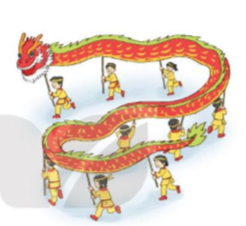  - GV hướng dẫn học sinh tìm hiểu bài toán  - Bài toán cho biết gì?  - Bài toán hỏi gì?  - Gọi đại diện HS chia sẻ cách thực hiện  - GV nhận xét  - GV hỏi: Hai đội có 18 người vậy mỗi đội có bao nhiêu người?  - GV nhận xét  - GV ghi lên bảng phép nhân 9 x 2 = 18  - Đây là phép tính đầu tiên trong bảng nhân 9, bảng chia 9, tương tự cách hình thành bảng nhân 5, bảng chia 5, yêu cầu HS thảo luận cách hình thành bảng nhân 9, bảng chia 9.  - Yêu cầu HS chia sẻ kết quả thảo luận  - GV nhận xét, chốt đáp án đúng.  * Nhận xét: Thêm 9 vào kết quả 9 x 2 = 18 ta được kết quả của phép nhân 9 x 3 = 27.  - Học sinh đọc bảng nhân 9, bảng chia 9 vừa lập được  + Sau đó cho học sinh thời gian để tự học thuộc lòng bảng nhân này.  - Xoá dần bảng cho học sinh học thuộc lòng.  - Tổ chức cho học sinh thi đọc thuộc lòng bảng nhân 9, bảng chia 9. | - HS quan sát và đọc thầm bài toán.  - HS thảo luận nhóm 2 tìm hiểu bài và giải bài toán.  - HS trả lời: Một đội múa rồng có 9 người.  - HS trả lời: Hỏi 2 đội múa rồng có bao nhiêu người?  - Đại diện HS chia sẻ: Một đội có 9 người, vậy hai đội sẽ có 18 người. Ta có phép nhân:  9 x 2 = 18  - HS trả lời: Hai đội có 18 người vậy mỗi đội có 9 người, ta có phép chia: 18 : 2 = 9  - HS đọc  - HS thảo luận và viết nhanh bảng nhân 9, bảng chia 9 ra bảng con  - Đại diện các nhóm chia sẻ  - HS theo dõi  - Cả lớp nói tiếp nhau đọc bảng nhân 5 lần  - Tự học thuộc lòng bảng nhân 9, bảng chia 9  - Đọc bảng nhân.  - Thi đọc thuộc bảng nhân 9, bảng chia 9.
3. Hoạt động: (20p)
- Mục tiêu:
+ Vân dụng bảng nhân 9, bảng chia 9 để tính nhẩm, giải bài tập, bài toán có tình huống thực tế liên quan đến bảng nhân 9, bảng chia 9
Bài 1. Tính nhẩm (Làm việc cá nhân)  - GV yêu cầu HS tính nhẩm các phép nhân trong bảng nhân 9.  - Tổ chức cho HS chơi trò chơi “Truyền điện”  - Nhận xét  - GV hỏi HS nhận xét về 2 phép nhân  9 x 0 và 0 x 9  - GV nhận xét, tuyên dương  Bài 2: Hai phép nhân nào dưới đây có cùng kết quả  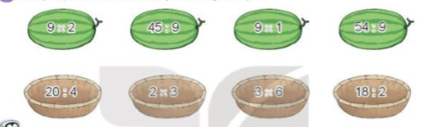  - Tổ chức cho HS chơi trò chơi  + GV nêu cách chơi  - GV nhận xét  - Trong các phép tính ghi ở các quả dưa, phép tính nào có kết quả lớn nhất?  - Trong các phép tính ghi ở các rổ, phép tính nào có kết quả bé nhất? | - HS đọc thầm yêu cầu  - HS làm việc cá nhân  - HS tham gia chơi  9 x 1 9 x 2 9 x 3 9 x 10  9 x 4 9 x 5 9 x 6 9 x 0  9 x 7 9 x 8 9 x 9 0 x 9  - HS lắng nghe  - HS trả lời: Số nào nhân với 0 đều có kết quả bằng 0  - HS đọc thầm yêu cầu  - HS lắng nghe  - HS tham gia chơi: Mỗi HS cầm phiếu có ghi phép tính khác nhau, khi có hiệu lệnh HS sẽ tìm đến nhau để hai phép tính có cùng kết quả.  - HS trả lời: Phép tính 9 x 2  - HS trả lời: Phép tính 20 : 4
3. Vận dụng. (3p)
- Mục tiêu:
+ Củng cố những kiến thức đã học trong tiết học để học sinh khắc sâu nội dung.
+ Vận dụng kiến thức đã học vào thực tiễn.
+ Tạo không khí vui vẻ, hào hứng, lưu luyến sau khi học sinh bài học.
- Cách tiến hành:
- GV tổ chức trò chơi vận dụng: Dùng một số phép tính nhân trong bảng nhân 9 (9 x 3 = ?; 9 x 7 = ?...) và một số bảng có kết quả (20, 27, 42, 63,...)  - Chia lớp thành 2 đội chơi, đội nào ghép được nhiều phép tính với kết quả đúng là đội đó giành chiến thắng.  - Nhận xét, tuyên dương  - GV dặn dò về nhà học thuộc bài. | - HS lắng nghe luật chơi, cách chơi  - Các nhóm tham gia chơi  - Các nhóm đếm kết quả, bìn chọn đội thắng.
4. Điều chỉnh sau bài dạy:
.....................................................................................................................................
.....................................................................................................................................
.....................................................................................................................................
_____________________________________________

TOÁN
CHỦ ĐỀ 2: BẢNG NHÂN, BẢNG CHIA
Bài 12: BẢNG NHÂN 9, BẢNG CHA 9 (T2) – Trang 37

I. YÊU CẦU CẦN ĐẠT:
1. Kiến thức – Kĩ năng
- Hình thành được bảng nhân 9, bảng chia 9.
- Vận dụng được vào tính nhẩm, giải bài tập, bài toán thực tế liên quan đến bảng nhân 9, bảng chia 9.
- Phát triển năng lực lập luận, tư duy toán học, năng lực giao tiếp toán học, giải quyết vấn đề...
2. Phẩm chất.
- Phẩm chất nhân ái: Có ý thức giúp đỡ lẫn nhau trong hoạt động nhóm để hoàn thành nhiệm vụ.
- Phẩm chất chăm chỉ: Chăm chỉ suy nghĩ, trả lời câu hỏi; làm tốt các bài tập.
- Phẩm chất trách nhiệm: Giữ trật tự, biết lắng nghe, học tập nghiêm túc.
3. Năng lực
*Năng lực chung
- Năng lực tự chủ, tự học: lắng nghe, trả lời câu hỏi, làm bài tập.
- Năng lực giải quyết vấn đề và sáng tạo: tham gia trò chơi, vận dụng.
- Năng lực giao tiếp và hợp tác: hoạt động nhóm.
*Năng lực đặc thù: Giúp học sinh
- HS được phát triển năng lực tư duy, lập luận toán học, năng lực giải quyết vấn đề, giao tiếp toán học.
II. ĐỒ DÙNG DẠY HỌC
- Kế hoạch bài dạy, bài giảng Power point.
- Sách giáo khoa.
III. HOẠT ĐỘNG DẠY HỌC
Hoạt động của giáo viên | Hoạt động của học sinh
1. Khởi động: (3p)
- Mục tiêu: + Tạo không khí vui vẻ, khấn khởi trước giờ học.
+ Kiểm tra kiến thức đã học của học sinh ở bài trước.
- Cách tiến hành:
- GV tổ chức trò chơi để khởi động bài học.  + Câu 1: 9 x 3 = ?  + Câu 2: 9 x 5 = ?  + Câu 3: 9 x 4 = ?  + Câu 4: 9 x 7 = ?  - GV Nhận xét, tuyên dương.  - GV dẫn dắt vào bài mới | - HS tham gia trò chơi  + Trả lời: 9 x 3 = 27  + Trả lời: 9 x 5 = 45  + Trả lời: 9 x 4 = 36  + Trả lời: 9 x 7 = 63  - HS lắng nghe.
2. Luyện tập (34p)
- Mục tiêu: + Vận dụng các phép tính trong bảng nhân , bảng chia 9 để tính nhẩm, đếm cánh đều 9, tính trong trường hợp có hai dấu phéo tính, so sánh kết quả của phép tính, giải các bài tập, bài toán có lời văn liên quan đến bảng nhân 9, bảng chia 9.
Bài 1. Nêu các số còn thiếu  - GV yêu cầu HS quan sát vào dãy số.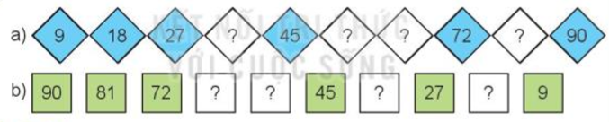  - GV cho HS nhận xét dãy số  - Nhận xét  - Yêu cầu HS làm bài  - GV nhận xét  - Dãy số a này chính là kết quả của bảng nhân nào?  - Dãy số b là số bị chia trong bảng chia nào?  Bài 2: Số? (Hoạt động cá nhân)  - Yêu cầu HS làm bài cá nhân  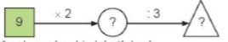  - GV nhận xét  Bài 3: (37)  - Những bông hoa nào ghi phép tính có kết quả:  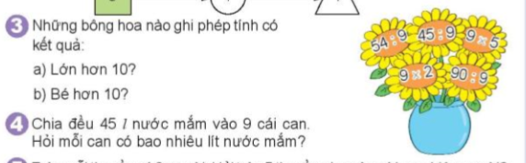  + Lớn hơn 10  + Bé hơn 10  - GV tổ chức cho HS chouw trò chơi  - Gv nêu luật chơi: Chia 2 đội, mỗi đội có các phép tính trên hoa, thi sắp xếp vào các ô tương ứng.  - GV nhận xét, tuyên dương  Bài 4: (37)  - GV yêu cầu HS đọc bài  - Yêu cầu HS làm bài ra vở ô li  - Nhận xét, tuyên dương  Bài 5: (37)  - Yêu cầu HS đọc bài  - Yêu cầu HS làm bài ra vở ô li  - Nhận xét, tuyên dương | - HS đọc thầm yêu cầu  - HS quan sát  - HS nhận xét: Hai số liên tiếp hơn kém nhau 9 đơn vị.  - Hs làm bài:  a, 9; 18; 27; 36; 45; 54; 63; 72; 81; 90  b, 90; 81; 72; 63; 54; 45; 36; 27; 18; 9  - HS lắng nghe  - HS trả lời: Bảng nhân 9 và bảng chia 9  - HS đọc thầm yêu cầu  - HS làm bài cá nhân  - HS đọc thầm bài  - HS lắng nghe luật chơi và tham gia chơi  + Lớn hơn 10: 9 x 5; 9 x 2  + Bé hơn 10: 54 : 9; 45 : 9  - HS đọc thầm yêu cầu  - HS làm bài  Bài giải  Số lít nước mắm trong mỗi can là:  45 : 5 = 9 (l)  Đáp số: 9 lít nước mắm  - HS đọc thầm yêu cầu  - HS làm bài  Bài giải  Số người trên 5 thuyền là:  9 x 5 = 45 (người)  Đáp số: 45 người
3. Vận dụng. (3p)
- Mục tiêu:
+ Củng cố những kiến thức đã học trong tiết học để học sinh khắc sâu nội dung.
+ Vận dụng kiến thức đã học vào thực tiễn.
+ Tạo không khí vui vẻ, hào hứng, lưu luyến sau khi học sinh bài học.
- Cách tiến hành:
- GV tổ chức trò chơi vận dụng: Dùng một số phép tính nhân trong bảng nhân 9 (9 x 3 = ?; 9 x 7 = ?...) và một số bảng có kết quả (20, 27, 42, 63,...)  - Chia lớp thành 2 đội chơi, đội nào ghép được nhiều phép tính với kết quả đúng là đội đó giành chiến thắng.  - Nhận xét, tuyên dương  - GV dặn dò về nhà học thuộc bài. | - HS lắng nghe luật chơi, cách chơi  - Các nhóm tham gia chơi  - Các nhóm đếm kết quả, bìn chọn đội thắng.
4. Điều chỉnh sau bài dạy:
.....................................................................................................................................
.....................................................................................................................................
.....................................................................................................................................
LUYỆN TOÁN
BÀI 11: BẢNG NHÂN 8, BẢNG CHIA 8
I. YÊU CẦU CẦN ĐẠT:
1. Kiến thức – kĩ năng:
- Giúp học sinh củng cố kiến thức, kĩ năng:
+ Ghi nhớ được bảng nhân 8, bảng chia 8.
+ Vận dụng vào tính nhẩm, giải các bài tập, bài toán thực tế liên quan đến bảng nhân 8, bảng chia 8.
2. Phẩm chất.
- Phẩm chất nhân ái: Có ý thức giúp đỡ lẫn nhau trong hoạt động nhóm để hoàn thành nhiệm vụ.
- Phẩm chất chăm chỉ: Chăm chỉ suy nghĩ, trả lời câu hỏi; làm tốt các bài tập.
- Phẩm chất trách nhiệm: Giữ trật tự, biết lắng nghe, học tập nghiêm túc.
3. Năng lực
*Năng lực chung.
- Năng lực tự chủ, tự học: lắng nghe, trả lời câu hỏi, làm bài tập.
- Năng lực giải quyết vấn đề và sáng tạo:tham gia trò chơi, vận dụng.
- Năng lực giao tiếp và hợp tác: hoạt động nhóm.
* Năng lực đặc thù:
- HS được phát triển năng lực tư duy, lập luận toán học, năng lực giải quyết vấn đề, giao tiếp toán học.

II.ĐỒ DÙNG DẠY HỌC
1. Giáo viên: Vở bài tập Toán; các hình ảnh trong SGK
2. Học sinh: Vở bài tập toán, bút, thước
III. HOẠT ĐỘNG DẠY HỌC
Hoạt động của giáo viên | Hoạt động của học sinh
1. Khởi động: (3p)  - GV tổ chức trò chơi Truyền điện để ôn tập lại bảng nhân, chia 7  - GV Nhận xét, tuyên dương.  - GV dẫn dắt vào bài mới | - HS tham gia trò chơi  - HS lắng nghe
2. HĐ Luyện tập, thực hành. (32p)  Hoạt động 1: GV giao BT cho HS làm bài.  - Gv lệnh: HS chưa đạt chuẩn làm bài 1, 2,3/ 31 Vở Bài tập Toán.  - Gv lệnh: HS đạt chuẩn làm bài 1, 2, 3, 4/ 31 Vở Bài tập Toán.  - GV cho Hs làm bài trong vòng 15 phút.  - Gv quan sát, giúp đỡ, nhắc nhở tư thế ngồi học cho Hs; chấm chữa bài và gọi Hs đã được cô chấm chữa lên làm bài.  - HS làm xong bài GV cho HS đổi vở kiểm tra bài cho nhau. | - HS đánh dấu bài tập cần làm vào vở.  - HS đánh dấu bài tập cần làm vào vở.  -Hs làm bài  - HS cùng bàn đổi vở kiểm tra bài.
Hoạt động 2: Chữa bài:  - GV gọi HS chữa lần lượt các bài:  Bài 1: Số?  - Gọi HS nêu yêu cầu bài  - GV chia nhóm 2, các nhóm làm việc vào phiếu học tập nhóm.  - Các nhóm trình bày kết quả, nhận xét lẫn nhau.  - GV Nhận xét, tuyên dương.  🡺 Gv chốt: Để điền được số vào ô trống em dựa vào đâu?  Bài 2. Số?  - GV gọi HS nêu yêu cầu bài  - GV cho HS đọc bài làm  - Gọi HS nhận xét lẫn nhau, GV bắn từng kết quả lên màn hình.  🡺 Gv chốt: Dựa vào bảng nhân 8, chia 8 để điền kết quả  Bài 3: Nối  - HS nêu yêu cầu bài toán  - Thảo luận nhóm đôi trong 2 phút để hoàn thành yêu cầu bài toán  🡺 Gv chốt: Để nối những con bướm vào những bông hoa ta làm như thế nào?  Bài 4.  - Gọi 2 HS đọc đề bài toán.  + Bài toán cho biết gì? Bài toán hỏi gì?  + Muốn biết 5 hộp như thế có bao nhiêu cai bánh em làm phép tính gì ?  + Muốn tính mỗi khay có bao nhiêu cái bánh em thực hiện phép tính gì?  - Gọi HS đọc bài giải, Gọi HS khác nhận xét.  - GV nhận xét, tuyên dương. | - HS đọc yêu cầu bài  - Nhóm làm bài vào vbt.  - Đọc bài làm của nhóm  - Nhận xét.  - Em dựa vào dãy số cách đều  - HS nêu yêu cầu bài  - HS nối tiếp đọc kết quả  - HS thảo luận nhóm đôi.  - Đại diện nhóm trình bày ý kiến.  - Các nhóm khác nhận xét, bổ sung.  - em thực hiện các phép tính rồi nối vào kết quả thích hợp  - HS đọc bài toán  - HS trả lời  - Em thực hiện phép tính nhân  - Em lấy tổng số cái bánh chia cho 8  - HS làm vào vbt  - HS nhận xét lẫn nhau  Bài giải:  a. 5 hộp như vậy có số cái bánh là  8 x 5 = 40 (cái)  b/ Mỗi khay có số cái bánh là  48 : 8 = 6 (cái)  Đáp số: a/ 40 cái  b/ 6 cái
3. Vận dụng. (3p)  - GV tổ chức trò chơi “Truyền điện” để ôn lại các bảng nhân 8, bảng chia 8  - Nhận xét, tuyên dương | - HS tham gia để vận dụng kiến thức đã học vào thực tiễn.
IV. Điều chỉnh sau bài dạy:
.......................................................................................................................................
.......................................................................................................................................
.......................................................................................................................................

TOÁN
CHỦ ĐỀ 2: BẢNG NHÂN, BẢNG CHIA
Bài 12: BẢNG NHÂN 9, BẢNG CHIA 9 (T1)
I. YÊU CẦU CẦN ĐẠT:
1. Kiến thức, kĩ năng:
- Giúp học sinh củng cố kiến thức, kĩ năng:
+ Ghi nhớ được bảng nhân 9, bảng chia 9.
+ Vận dụng vào tính nhẩm, giải các bài tập, bài toán thực tế liên quan đến bảng nhân 9, bảng chia 9.
2. Phẩm chất:
- Phẩm chất nhân ái: Có ý thức giúp đỡ lẫn nhau trong các hoạt động học tập để hoàn thành nhiệm vụ.
- Phẩm chất chăm chỉ: Chăm chỉ suy nghĩ, trả lời câu hỏi; làm tốt các bài tập.
- Phẩm chất trách nhiệm: Giữ trật tự, biết lắng nghe, học tập nghiêm túc.
3. Năng lực chung:
- Năng lực tự chủ, tự học: lắng nghe, trả lời câu hỏi, làm bài tập.
- Năng lực giải quyết vấn đề và sáng tạo: giải quyết được vấn đề với dạng toán vận dụng thực tế.
- Năng lực giao tiếp và hợp tác: giao tiếp với thầy cô, bạn bè trong các hoạt động học tập.
* Năng lực đặc thù:
- HS được phát triển năng lực tư duy, lập luận toán học, năng lực giải quyết vấn đề, giao tiếp toán học.

II. ĐỒ DÙNG DẠY HỌC
1. Giáo viên: Vở bài tập Toán; các hình ảnh trong SGK
2. Học sinh: Vở bài tập toán, bút, thước
III. CÁC HOẠT ĐỘNG DẠY - HỌC CHỦ YẾU:
Hoạt động của giáo viên | Hoạt động của học sinh
1. HĐ Khởi động  - GV tổ chức cho Hs hát  - GV dẫn dắt vào bài mới  - Gv nêu yêu cầu cần đạt của tiết học:  + Ghi nhớ được bảng nhân 9, bảng chia 9.  + Vận dụng vào tính nhẩm, giải các bài tập, bài toán thực tế liên quan đến bảng nhân 9, bảng chia 9. | - HS thực hiện  - HS lắng nghe
2. HĐ Luyện tập, thực hành.  Hoạt động 1: GV giao BT cho HS làm bài.  - Gv lệnh: HS chưa đạt chuẩn làm bài 1, 2, 3/ 32 Vở Bài tập Toán.  - Gv lệnh: HS đạt chuẩn làm bài 1, 2, 3, 4/ 32 Vở Bài tập Toán.  - GV cho Hs làm bài trong vòng 15 phút.  - Gv quan sát, giúp đỡ, nhắc nhở tư thế ngồi học cho Hs; chấm chữa bài và gọi Hs đã được cô chấm chữa lên làm bài.  - HS làm xong bài GV cho HS đổi vở kiểm tra bài cho nhau. | - HS đánh dấu bài tập cần làm vào vở.  - HS đánh dấu bài tập cần làm vào vở.  -Hs làm bài  - HS cùng bàn đổi vở kiểm tra bài.
Hoạt động 2: Chữa bài:  - GV gọi HS chữa lần lượt các bài:  * Bài 1: Số?  - Cho HS quan sát và nêu kết quả bài tập  - GV nhận xét bài làm trên bảng, khen học sinh thực hiện tốt.  - YC HS đọc lại bảng nhân 9 | - HS nối tiếp trả lời  - Học sinh nhận xét
* Bài 2: Số?  - Cho HS quan sát và nêu kết quả bài tập  - GV nhận xét bài làm trên bảng, khen học sinh thực hiện tốt.  - YC HS đọc lại bảng nhân 9  🡺 Gv chốt cách vận dụng bảng nhân, chia đã học vào làm bài tập | - HS nối tiếp trả lời  - Học sinh nhận xét
* Bài 3:Nối hai phép tính có cùng kết quả  - GV tổ chức trò chơi Ai nhanh ai đúng  + Chia lớp thành 2 đội, mỗi đội cử 3 người chơi  + Mỗi người chơi cầm những tấm thẻ ghi phép tính để nối những phép tính có cùng kết quả vào với nhau  + Trong thời gian 3 phút, đọi nào làm đúng và nhanh hơn thi đội đó giành chiến thắng  - GV nhận xét, tuyên dương  🡺 Gv chốt cách vận dụng bảng nhân, bảng chia vào bài toán | - HS tham gia chơi trò chơi
* Bài 4: VBT/34.  - GV yêu cầu HS nêu bài toán  + Bài toán cho biết gì? Bài toán hỏi gì?  + Để biết cô Lan cắm được bao nhiêu lọ hoa như vậy em làm như thế nào?  - Gọi HS lên bảng làm, dưới lớp đọc bài giải  - GV nhận xét, tuyên dương  🡺 Gv chốt cách vận dụng bảng nhân, bảng chia vào bài toán thực tế. | - HS nêu  - HS TL  - Em lấy tổng số bông hoa chia cho số bông hoa trong mỗi lọ  Bài giải:  Cô Lan cắm được số lọ hoa như vậy là:  36 : 9 = 4 (lọ)  Đáp số: 4 lọ hoa
3. HĐ Vận dụng  - GV tổ chức HS trò chơi: “Đố bạn”  - GV nêu cách chơi: một bạn đứng lên nêu 1 phép tính và kết quả phép tính đó. Sau đó sẽ nêu 1 phép tính (trong phạm vi bảng nhân, chia đã học) và đố bạn mình kết quả phép tính đó. Bạn được gọi tên sẽ trả lời kết quả phép tính và nêu phép tính mới để đố bạn. Tương tự như vậy cho đến hết thời gian quy định của trò chơi.  - GV nhận xét, tuyên dương các bạn chơi  - GV nhận xét giờ học.  - GV dặn HS về xem lại bài và chuẩn bị bài sau. | - HS nghe  - HS tham gia chơi  - HS lắng nghe
IV. ĐIỀU CHỈNH SAU BÀI DẠY:
..............................................................................................................................
..............................................................................................................................

_____________________
TIẾNG VIỆT
CHỦ ĐIỂM: CỔNG TRƯỜNG RỘNG MỞ
Bài 09: ĐI HỌC VUI SAO (T1+2)

I. YÊU CẦU CẦN ĐẠT:
1. Kiến thức – kĩ năng.
- Học sinh đọc đúng rõ ràng bài thơ “Đi học vui sao”
- Biết nghỉ hơi ở chỗ ngắt nhịp thơ và giữa các dòng thơ.
- Nhận biết được giữa các đặc điểm của một bài thơ như khổ thơ, vần...
- Bước đầu biết thể hiện tâm trạng, cảm xúc của nhân vật trong bài thơ qua giọng đọc.
- Nhận biết được trình tự các sự việc ngắn với thời gian, địa điểm cụ thể trong bài thơ.
- Nhận biết được suy nghĩ, cảm xúc của nhân vật thông qua các từ ngữ, hình ảnh miêu tả hoạt động, cảm xúc của nhân vật.
- Hiểu nội dung của bài thơ: Mỗi ngày đi học là một ngày vui.
- Nói về một ngày đi học và nói cảm nghĩ sau một tháng học tập.
- Phát triển năng lực ngôn ngữ.
2. Phẩm chất.
- Phẩm chất yêu nước: Biết yêu cảnh đẹp, quê hương qua bài tập đọc.
- Phẩm chất nhân ái: Biết yêu quý bạn bè qua câu chuyện về những trải nghiệm mùa hè.
- Phẩm chất chăm chỉ: Chăm chỉ đọc bài, trả lời câu hỏi.
- Phẩm chất trách nhiệm: Giữ trật tự, học tập nghiêm túc.
3. Năng lực.
*Năng lực chung
- Năng lực tự chủ, tự học: lắng nghe, đọc bài và trả lời các câu hỏi. Nêu được nội dung bài.
- Năng lực giải quyết vấn đề và sáng tạo: tham gia trò chơi, vận dụng.
- Năng lực giao tiếp và hợp tác: tham gia đọc trong nhóm.
*Năng lực đặc thù
- Phát triển năng lực ngôn ngữ: Đọc đúng, trả lời được các câu hỏi; Nói được theo chủ đề.
- Năng lực cảm thụ văn học: Hiểu được nội dung bài đọc.
II. ĐỒ DÙNG DẠY HỌC
- Kế hoạch bài dạy, bài giảng Power point.
- SGK và các thiết bị, học liệu phục vụ cho tiết dạy.
III. HOẠT ĐỘNG DẠY HỌC
Hoạt động của giáo viên | Hoạt động của học sinh
1. Khởi động. (5p)
- Mục tiêu: + Tạo không khí vui vẻ, khấn khởi trước giờ học.
+ Kiểm tra kiến thức đã học của học sinh ở bài trước.
- Cách tiến hành:
- Gv cho HS nghe bài hát “Ở trường cô dạy em thế”  - Vừa rồi em được nghe bạn nhỏ trong bài hát kể về những điều cô dạy. Vậy em thường kể những gì cho người thân nghe về trường lớp của mình?  - Quan sát tranh để nhớ lại những hoạt động ở trường.  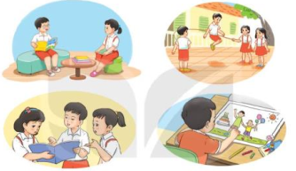  - GVYC làm việc theo nhóm 2 và trình bày ý kiến  - GV nhận xét, tuyên dương.  - Quan sát tranh cho cô biết trong tranh vẽ cảnh gì?  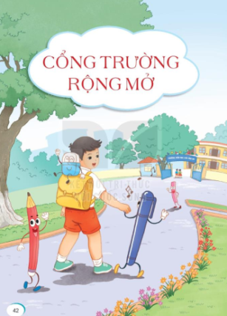  - Nhận xét bạn.  => Tranh vẽ cảnh con đường làng uốn lượn, xung quanh là cảnh làng quê và ngôi trường rất đẹp. Bạn nhỏ đeo cặp đang nhảy tung tăng trên đường đến trường nhìn bạn rất vui. Để biết rõ hơn niểm vui của các bạn nhỏ khi đến trường, cô cùng các em đọc bài nhé. | - HS lắng nghe.  - HS trả lời theo suy nghĩ của mình  - HS quan sát tranh  - HS thảo luận nhóm 2, đại diện nhóm lần lượt trả lời.  - HS lắng nghe.  - HS trả lời: tranh vẽ cảnh con đường làng uốn lượn, xung quanh là cảnh làng quê, trên đường có các bạn nhỏ đeo cặp đang tung tăng đến trường.  - Nhận xét.  - Lắng nghe.
2. Khám phá.(35p)
- Mục tiêu:
- Học sinh đọc đúng rõ ràng bài thơ “Đi học vui sao”
- Biết nghỉ hơi ở chỗ ngắt nhịp thơ và giữa các dòng thơ.
- Nhận biết được giữa các đặc điểm của một bài thơ như khổ thơ, vần...
- Bước đầu biết thể hiện tâm trạng, cảm xúc của nhân vật trong bài thơ qua giọng đọc.
- Nhận biết được trình tự các sự việc ngắn với thời gian, địa điểm cụ thể trong bài thơ.
- Nhận biết được suy nghĩ, cảm xúc của nhân vật thông qua các từ ngữ, hình ảnh miêu tả hoạt động, cảm xúc của nhân vật.
- Hiểu nội dung của bài thơ: Mỗi ngày đi học là một ngày vui.
- Nói về một ngày đi học và nói cảm nghĩ sau một tháng học tập.
+ Phát triển năng lực ngôn ngữ.
- Cách tiến hành:
2.1. Hoạt động 1: Đọc văn bản. (30p)  - GV đọc mẫu: Đọc diễn cảm, ngắt nghỉ đúng nhịp thơ, nhấn giọng ở những từ ngữ giàu sức gợi tả, gợi cảm.  - GV HD đọc: Đọc đúng, rõ ràng bài thơ, biết nghỉ hơi ở chỗ ngắt nhịp thơ và giữa các dòng thơ.  - Gọi 1 HS đọc toàn bài.  - GV chia khổ: (4 khổ)  + Khổ 1: Từ đầu đến đôi má đào.  + Khổ 2: Tiếp theo cho đến những cánh cò.  + Khổ 3: Tiếp theo cho đến chơi khéo tay.  + Khổ 4: Tiếp theo cho đến say sưa.  + Khổ 5: Còn lại.  - GV gọi HS đọc nối tiếp theo khổ.  - Luyện đọc từ khó: xôn xao, dập dờn, náo nức,say sưa, xốn xang.  - Luyện đọc câu: sáng nay em đi học  Bình minh/ nắng xôn xao  Trong lành/ làn gió mát  Mơn man/ đôi má đào.  - Luyện đọc theo khổ thơ: GV tổ chức cho HS luyện đọc đoạn theo nhóm 4.  - Kết hợp giải nghĩa từ.  - GV nhận xét tuyên dương.  2.2. Hoạt động 2: Trả lời câu hỏi. (18p)  * GV gọi HS đọc và trả lời lần lượt 4 câu hỏi trong sgk. GV nhận xét, tuyên dương.  - Khổ 1:  + Câu 1: Bạn nhỏ đi học trong khung cảnh như thế nào?  + GV nhân xét, tuyên dương. Mở rộng ý nghĩa: Đó là một cảnh đẹp, bình yên thể hiện cảm xúc rất vui vẻ, hào hứng của bạn nhỏ khi đi học.  - Khổ 2,3:  + Câu 2: Những trang sách bạn nhỏ được học có gì thú vị?  + GV nhân xét, tuyên dương. Bổ sung ý nghĩa: Khi đọc sách ngoài việc cảm nhân ý nghĩa của nội dung, các em có thể cảm nhận bằng nhiều giác quan khác nhau.  * Khổ 4:  + Câu 3: Tìm những chi tiết thể hiện niềm vui của các bạn nhỏ trong giờ ra chơi.  + GV nhân xét, tuyên dương. Bổ sung câu hỏi phụ: Khi ra chơi em thường làm gì?  * Khổ 5:  + Câu 4: Nêu cảm xúc của bạn nhỏ khi tan học?  + Em có cảm xúc giống bạn không?  * Khổ 5:  + Câu 4: Em cảm thấy thế nào khi nghe tiếng trống tan trường?  - GV nhận xét, bổ sung.  - GV mời HS nêu nội dung bài.  - GV Chốt: Bài thơ cho ta thấy cảm xúc của các bạn nhỏ rất vui vẻ, hào hứng khi đi học. Niềm vui của các bạn khi nghe thấy tiếng trống tan trường  2.3. Hoạt động : Học thuộc lòng. (5p)  - Làm việc cá nhân:  + GV yêu cầu học sinh đọc lại nhiều lần từng khổ thơ trong 3 khổ thơ đầu.  - Làm việc theo nhóm:  + GV yêu cầu các nhóm đọc nối tiếp 3 khổ thơ đầu. Cả lớp đọc thầm theo.  - Làm việc cung cả lớp:  + GV mời những HS thuộc bài xung phong đọc thuộc lòng trước lớp.  Nhận xét, tuyên dương. | - Hs lắng nghe.  - HS lắng nghe cách đọc.  - 1 HS đọc toàn bài.  - HS quan sát  - HS đọc nối tiếp theo khổ thơ.  - HS đọc từ khó.  - 2-3 HS đọc câu thơ, cách ngắt nghỉ nhịp thơ.  - HS luyện đọc theo nhóm 4.  - HS đọc các từ ngữ cần giải nghĩa trong SGK: má đào, man man, xốn xang.  - HS trả lời lần lượt các câu hỏi:  - Đọc thầm khổ 1  + Bạn nhỏ đi học trong khung cảnh bình minh nắng xôn xao, gió trong lành mát rượi, gió lướt nhẹ trên má của bạn ấy.  + HS lắng nghe  + HS trả lời: Những trang sách ấy rất thơm, có lẽ mùi của giấy, của mực. Trong trang sách có hình ảnh của nương lúa, cánh cò dập dờn,...  - Đọc thầm khổ 4  + HS trả lời: Náo nức nô đùa và túm tụm, say sưa vẽ tranh.  + ...cùng các bạn chơi....  - Đọc thầm khổ 5  + HS trả lời: lòng bạn vui xốn xang, hát theo nhịp chân bước...  + HS trả lời theo suy nghĩ của mình.  - Tiếp tục đọc thầm khổ 5  + HS trả lời theo suy nghĩ của mình.  - 2-3 HS nhắc lại nội dung bài.  - Học sinh đọc nhiều lần từng khổ thơ trong 3 khổ thơ đầu.  - Các nhóm đọc nối tiếp 3 khổ thơ đầu.  - Những HS thuộc bài xung phong đọc thuộc lòng trước lớp.  Nhận xét, tuyên dương.
3. Nói và nghe: Tới lớp, tới trường (14-16p)
- Mục tiêu:
+ Nói về một ngày đi học và nói cảm nghĩ sau một tháng học tập.
+ Phát triển năng lực ngôn ngữ.
- Cách tiến hành:
3.1. Hoạt động 3: Kể về một ngày đi học của em.  - GV gọi HS đọc chủ đề và yêu cầu nội dung.  - GV tổ chức cho HS làm việc nhóm 4: HS kể về một ngày đi học của của mình.  + Nếu HS không kể lại được toàn bộ một ngày học, có thể kể điều mình nhớ nhất của một gày học hôm đó đều đc.  - Gọi HS trình bày trước lớp.  - GV nận xét, tuyên dương.  3.2. Hoạt động 4: Nêu cảm nghĩ của em sau một tháng học tập.  - GV gọi Hs đọc yêu cầu trước lớp.  - GV cho HS làm việc nhóm 2: Các nhóm đọc thầm gợi ý trong sách giáo khoa và nêu cảm nghĩ sau một tháng học tập của mình.  - Mời các nhóm trình bày.  - GV nhận xét, tuyên dương. | - 1 HS đọc to chủ đề: Tới lớp, tới trường  + Yêu cầu: Kể về một ngày đi học.  - Em đi đến trường cùng ai?  - Thời tiết hôm đó thế nào?  - Đường đến trường hôm đó có gì đặc biệt?  - Ngày học hôm đó có gì đáng nhớ?  - HS sinh hoạt nhóm và kể về một ngày đi học của mình theo gợi ý.  - HS trình bày trước lớp.  - HS lắng nghe rút kinh nghiệm.  - 1 HS đọc: Nêu cảm nghĩ của em sau một tháng học tập.  - HS trình bày trước lớp, HS khác có thể nêu câu hỏi. Sau đó đổi vai HS khác trình bày.
4. Vận dụng. (3p)
- Mục tiêu:
+ Củng cố những kiến thức đã học trong tiết học để học sinh khắc sâu nội dung.
+ Vận dụng kiến thức đã học vào thực tiễn.
+ Tạo không khí vui vẻ, hào hứng, lưu luyến sau khi học sinh bài học.
+ Phát triển năng lực ngôn ngữ.
- Cách tiến hành:
- GV tổ chức vận dụng để củng cố kiến thức và vận dụng bài học vào tực tiễn cho học sinh.  + Cho HS quan sát video một số hoạt động của các bạn ở lớp, trường.  + GV nêu câu hỏi em hãy nêu các hoạt động của các bạn nhỏ khi đến trường, lớp?  + Hoạt động đó có vui không? Có làm cho mình nhớ không?  - Các em có thể nêu mình đã quen vơi những hoạt động học tập nào chưa, em có cảm xúc thế nào sau mỗi ngày đến trường  - Nhận xét, tuyên dương | - HS tham gia để vận dụng kiến thức đã học vào thực tiễn.  - HS quan sát video.  + Trả lời các câu hỏi.  - Lắng nghe, rút kinh nghiệm.
IV. Điều chỉnh sau bài dạy:
.......................................................................................................................................
.......................................................................................................................................
.......................................................................................................................................

TIẾNG VIỆT
Nhớ – Viết: Đi học vui sao (T3)

I. YÊU CẦU CẦN ĐẠT:
1. Kiến thức – kĩ năng:
- Viết đúng chính tả 3 khổ đầu của bài thơ “ Đi học vui sao” trong khoảng 15 phút.
- Viết đúng từ ngữ chứa s/x, dấu hỏi/ dấu ngã.
- Cảm nhận được niêm vui khi được đi học, có tình cảm yêu quý thầy cô, bạn bè.
- Phát triển năng lực ngôn ngữ.
2. Phẩm chất.
- Phẩm chất yêu nước: Biết yêu cảnh đẹp, quê hương qua bài viết.
- Phẩm chất chăm chỉ: Chăm chỉ viết bài, trả lời câu hỏi.
- Phẩm chất trách nhiệm: Giữ trật tự, học tập nghiêm túc.
3. Năng lực
3.1. Năng lực chung
- Phát triển năng lực quan sát, ghi nhớ, giao tiếp, giải quyết vấn đề.
- Phát triển năng lực thẩm mỹ.
Năng lực tự chủ, tự học: lắng nghe, viết bài đúng, kịp thời và hoàn thành các bài tập trong SGK.
- Năng lực giải quyết vấn đề và sáng tạo: tham gia trò chơi, vận dụng.
- Năng lực giao tiếp và hợp tác: tham gia làm việc trong nhóm để trả lời câu hỏi trong bài
3.2. Năng lực đặc thù
- Phát triển năng lực ngôn ngữ: viết đúng chính tả, làm đúng các bài tập chính tả.
II. ĐỒ DÙNG DẠY HỌC
- Kế hoạch bài dạy, bài giảng Power point.
- SGK và các thiết bị, học liệu phục vụ cho tiết dạy.
III. HOẠT ĐỘNG DẠY HỌC
Hoạt động của giáo viên | Hoạt động của học sinh
1. Khởi động. (4p)
- Mục tiêu: + Tạo không khí vui vẻ, khấn khởi trước giờ học.
+ Kiểm tra kiến thức đã học của học sinh ở bài trước.
- Cách tiến hành:
- GV tổ chức trò chơi để khởi động bài học.  + Câu 1: Xem tranh đoán tên đồ vật chứa s.  + Câu 2: Xem tranh đoán tên đồ vật chứa x.  - GV Nhận xét, tuyên dương.  - GV dẫn dắt vào bài mới | - HS tham gia trò chơi  + Trả lời:..sỏi  + Trả lời: ...xẻng  - HS lắng nghe.
2. Khám phá.
- Mục tiêu:
+ Viết đúng chính tả bài thơ “Đi học vui sao” trong khoảng 15 phút.
+ Phát triển năng lực ngôn ngữ.
- Cách tiến hành:
2.1. Hoạt động 1: Nghe – Viết. (làm việc cá nhân) (25p)  - GV giới thiệu nội dung: Bài thơ miêu tả cảnh đẹp thiên nhiên, bình yên của làng quê. Những hoạt động vui chơi, học tập khi tới trường, sau khi về.... Qua đó thấy được niềm vui của các bạn nhỏ.  - GV đọc toàn bài thơ.  - Mời 3 HS đọc nối tiếp bài thơ.  - GV hướng dẫn cách viết bài thơ:  + Viết theo khổ thơ 5 chữ như trong SGK  + Viết hoa tên bài và các chữ đầu dòng.  + Chú ý các dấu chấm và dấu chấm than cuối câu.  + Cách viết một số từ dễ nhầm lẫm: say sưa, xôn xao, xốn xang, nương lúa, dập dờn.  - GV đọc từng dòng thơ cho HS viết.  - GV đọc lại bài thơ cho HS soát lỗi.  - GV cho HS đổi vở dò bài cho nhau.  - GV nhận xét chung.  2.2. Hoạt động 2: Quan sát tranh, tìm và viết từ ngữ chỉ sự vật theo yêu cầu. (5p)  - GV mời HS nêu yêu cầu.  - Giao nhiệm vụ cho các nhóm: Cùng nhau quan sát tranh  a. Tìm từ ngữ chỉ sự vật chứa tiếng bắt đầu bằng s hoặc x .  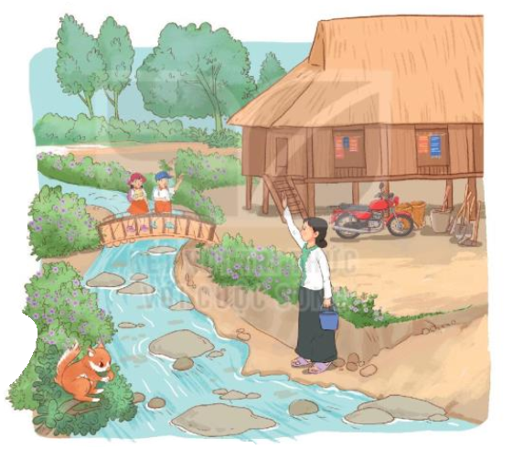  - Mời đại diện nhóm trình bày.  - GV nhận xét, tuyên dương, bổ sung.  b. Tìm từ ngữ chỉ sự vật chứa tiếng có dấu hỏi hoặc dấu ngã .  - GV nhận xét, tuyên dương, bổ sung.  2.3. Hoạt động 3: Tìm thêm từ ngữ chỉ sự vật, có tiếng bắt đầu bằng s/x(hoặc chứa tiếng có dấu hỏi, dấu ngã) (làm việc nhóm 4) (5p)  - GV mời HS nêu yêu cầu.  - Giao nhiệm vụ : Tìm thêm từ ngữ chỉ sự vật, bắt đầu bằng s/x(hoặc chứa tiếng có dấu hỏi, dấu ngã)  - GV gợi mở thêm:  Từ ngữ chỉ sự vật  s Sân trường, sa mạc, chim sẻ, sông, suối, sầu riêng, sung túc, sung sướng, sư sãi... Dấu hỏi Củ sắn, quả sấu, song cửa, cửa xổ, xổ số, xẻ thịt,...  x Xẻ gỗ, hoa xoan, xóm làng, xanh xao, xinh đẹp, xấu xí, xúc phạm Dấu ngã Diễu hành, bồi dưỡng, liều lĩnh, nghĩ ngợi, yên tĩnh..  - Mời đại diện nhóm trình bày.  - GV nhận xét, tuyên dương. | - HS lắng nghe.  - HS lắng nghe.  - 3 HS đọc nối tiếp nhau.  - HS lắng nghe.  - HS viết bài.  - HS nghe, dò bài.  - HS đổi vở dò bài cho nhau.  - 1 HS đọc yêu cầu bài.  - các nhóm sinh hoạt và làm việc theo yêu cầu.  - Kết quả: Dòng suối, hoa sim, bờ suối, nhà sàn, con sóc, xe máy, xẻng, sỏi đá, sân  - Các nhóm nhận xét.  -... cá nhân  Kết quả: Mũ, cầu thang gỗ, thuổng, xẻng, tảng đá, sỏi đá...  - 1 HS đọc yêu cầu.  - ... Trò chơi truyền điện.  - Đại diện các nhóm trình bày
3. Vận dụng. (4p)
- Mục tiêu:
+ Củng cố những kiến thức đã học trong tiết học để học sinh khắc sâu nội dung.
+ Vận dụng kiến thức đã học vào thực tiễn.
+ Tạo không khí vui vẻ, hào hứng, lưu luyến sau khi học sinh bài học.
+ Phát triển năng lực ngôn ngữ.
- Cách tiến hành:
- GV gợi ý co HS về các hoạt động vui chơi, học tập khi đến trường và khi tan học. Những môn em thích, nói cảm nghĩ của em sau mỗi hoạt động, học tập.  - Hướng dẫn HS về trao đổi với người thân, nói những điều mình thích khi đến trường và những điều mình không thích(buồn). (Lưu ý với HS là phải trao đổi với nguồi thân đúng thời điểm, rõ ràng, cụ thể. Biết lắng nghe phản hồi để tìm ra phương thức phù hợp.  - Nhận xét, đánh giá tiết dạy. | - HS lắng nghe để lựa chọn.  - Lên kế hoạch trao đổi với người thân trong thời điểm thích hợp
IV. Điều chỉnh sau bài dạy:
.......................................................................................................................................
.......................................................................................................................................
.......................................................................................................................................

-------------------------------------------------------------------

TIẾNG VIỆT
CHỦ ĐIỂM: CỔNG TRƯỜNG RỘNG MỞ
Bài 10: CON ĐƯỜNG ĐẾN TRƯỜNG (T1+2)

I. YÊU CẦU CẦN ĐẠT:
1. Kiến thức – ki năng:
- Học sinh đọc đúng từ ngữ, câu, đoạn và toàn bộ bài đọc “Con đường đến trường ”
- Biết đọc theo giọng đọc tâm tình, nhẹ nhàng, tha thiết.
- Nhận biết được nội dung bài đọc.
- Hiểu nội dung bài: Con đường đến trường là suy nghĩ của bạn học sinh miền núi về con đường đi học của mình, là những trải nghiệm của chính bạn học sinh đó và bạn bè trong những ngày mưa, ngày nắng; Dù vất vả đến đâu em cùng không bỏ buổi học nào; bài đọc toát lên sự lạc qua và tình yêu của những bạn nhỏ với trường lớp và thầy cô.
- Đọc thêm được những văn bản mới về trường lớp hoặc tự đọc được bài ngôi trường mới.
- Phát triển năng lực ngôn ngữ.
2. Phẩm chất.
- Phẩm chất yêu nước: Biết yêu quê hương, đất nước qua bài thơ.
- Phẩm chất nhân ái: Biết yêu quý bà và những người thân qua bài thơ.
- Phẩm chất chăm chỉ: Chăm chỉ đọc bài, trả lời câu hỏi.
- Phẩm chất trách nhiệm: Giữ trật tự, học tập nghiêm túc.
3. Năng lực
* Năng lực chung
- Năng lực tự chủ, tự học: lắng nghe, đọc bài và trả lời các câu hỏi. Nêu được nội dung bài.
- Năng lực giải quyết vấn đề và sáng tạo: tham gia trò chơi, vận dụng.
- Năng lực giao tiếp và hợp tác: tham gia đọc trong nhóm.
* Năng lực đặc thù
- Phát triển năng lực ngôn ngữ: Qua việc HS đọc đúng, đọc diễn cảm, trả lời được các câu hỏi.
- Phát triển năng lực văn học: Qua việc HS hiểu nội dung bài đọc.
II. ĐỒ DÙNG DẠY HỌC.
- Kế hoạch bài dạy, bài giảng Power point.
- SGK và các thiết bị, học liệu phục vụ cho tiết dạy, .
III. HOẠT ĐỘNG DẠY HỌC.
Hoạt động của giáo viên |  | Hoạt động của học sinh
1. Khởi động: (5p)
- Mục tiêu: + Tạo không khí vui vẻ, khấn khởi trước giờ học.
+ Kiểm tra kiến thức đã học của học sinh ở bài trước.
- Cách tiến hành:
- GV tổ chức trò chơi để khởi động bài học.  + Câu 1: Đọc khổ thơ mà em thích nhất “Đi học vui sao” và trả lời câu hỏi : Tìm những chi tiết thể hiện niềm vui của các bạn trong giờ ra chơi?  + GV nhận xét, tuyên dương.  + Câu 2: Đọc thuộc bài “Đi học vui sao” và nêu nội dung bài.  - GV Nhận xét, tuyên dương.  - GV dẫn dắt vào bài mới |  | - HS tham gia trò chơi.  + Đọc và trả lời câu hỏi: ... các bạn náo nức nô đùa và túm tụm, say sưa vẽ tranh.  + Đọc và trả lời câu hỏi: Bài thơ cho ta thấy cảm xúc của các bạn nhỏ rất vui vẻ, hào hứng khi đi học. Niềm vui của các bạn khi nghe thấy tiếng trống tan trường  - HS lắng nghe.
2. Khám phá.
- Mục tiêu:
- Học sinh đọc đúng từ ngữ, câu, đoạn và toàn bộ bài đọc “Con đường đến trường ”
- Biết đọc theo giọng đọc tâm tình, nhẹ nhàng, tha thiết.
- Nhận biết được nội dung bài đọc.
- Hiểu nội dung bài: Con đường đến trường là suy nghĩ của bạn học sinh miền núi về con đường đi học của mình, là những trải nghiệm của chính bạn học sinh đó và bạn bè trong những ngày mưa, ngày nắng; Dù vất vả đến đâu em cùng không bỏ buổi học nào; bài đọc toát lên sự lạc qua và tình yêu của những bạn nhỏ với trường lớp và thầy cô.
+ Phát triển năng lực ngôn ngữ.
- Cách tiến hành:
2.1. Hoạt động 1: Đọc văn bản. (35p)  - GV đọc mẫu: Giọng đọc nhẹ nhàng chứa nhiều cảm xúc như đang tâm tình, kể chuyện .Đoạn văn thứ 2 đọc với giọng vui vẻ hơn.  - GV HD đọc: Đọc trôi chảy toàn bài, đọc đúng tiếng dễ phát âm sai, lưu ý ngắt giọng ở những câu dài.  - Gọi 1 HS đọc toàn bài.  - GV chia đoạn: (4 đoạn)  + Đoạn 1 : Từ đầu đến nhấm nháp.  + Đoạn 2: Tiếp theo cho đến bàn chân .  + Đoạn 3: Tiếp theo cho đến ngập trong nước lũ .  + Đoạn 4: Còn lại.  - GV gọi HS đọc nối tiếp theo đoạn.  - Luyện đọc từ khó: vắt vẻo,lúp xúp, lạc tiên, vầu  - Luyện đọc câu dài: Để khỏi ngã,/ tôi thường tháo phăng đôi dép nhựa / và bước đi bằng cách/ bấm mười đầu ngón chân xuống mặt đường./  - Luyện đọc đoạn: GV tổ chức cho HS luyện đọc đoạn theo nhóm 4.  - GV nhận xét các nhóm.  2.2. Hoạt động 2: Trả lời câu hỏi. (18p)  - GV gọi HS đọc và trả lời lần lượt 4 câu hỏi trong sgk. GV nhận xét, tuyên dương.  - GV hỗ trợ HS gặp khó khăn, lưu ý rèn cách trả lời đầy đủ câu.  + Câu 1: Ở đoạn 1, con đường đến trường của bạn nhỏ hiện lên như thế nào?  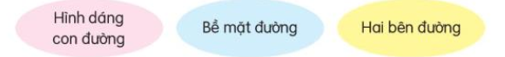  + Câu 2: Con đường được miêu tả như thế nào?  - Vào những ngày nắng.  - Vào những ngày mưa.  + Câu 3: Vì sao các bạn nhỏ không nghỉ một buổi học nào kể cả khi trời mưa rét?  + Câu 4: Theo em, bạn nhỏ có tình cảm như thế nào với cô giáo?  + Câu 5: Con đường đi học của các bạn nhỏ trong bài gợi cho em những suy nghĩ gì?  - GV mời HS nêu nội dung bài.  - GV chốt: Bài văn cho biết các bạn nhỏ miền núi đi học rất vất vả, khó khăn, nhất là trời mưa nhiều và luc lụt. Mặc dù khó khăn vất vả nhưng các bạn vẫn yêu trường lớp, yêu cô giáo của các bạn nhỏ.  2.3. Hoạt động 3: Luyện đọc lại . (5p)  - GV đọc diễn cảm toàn bài.  - HS đọc nối tiếp, Cả lớp đọc thầm theo.  - GV nhận xét, tuyên dương. | - Hs lắng nghe.  - HS lắng nghe cách đọc.  - 1 HS đọc toàn bài.  - HS quan sát  - HS đọc nối tiếp theo đoạn.  - HS đọc từ khó.  - HS đọc giải nghĩa từ.  - 2-3 HS đọc câu dài  - HS luyện đọc theo nhóm 4.  - HS trả lời lần lượt các câu hỏi:  + ..hình dáng con đường nằm vắt vẻo lưng chừng đồi; Bề mặt đường: mấp mô;  Hai bên đương: lúp xúp cây cỏ dại, cây lạc tiên.  + Vào những ngày nắng đất dưới chân xốp nhẹ như bông.  +Vào những ngày mưa con đường lầy lội và trơn trượt.  + ...vì cô giáo thường đợi, đưa các bạn đến trường.  + ...yêu thương quý trọng cô giáo của mình.  + ... các bạn đi học rất vất vả...  - HS nêu theo hiểu biết của mình.  - 2-3 HS nhắc lại nội dung bài thơ.  - HS luyện đọc theo cặp.  - HS luyện đọc nối tiếp.
IV. Điều chỉnh sau bài dạy:
.......................................................................................................................................
.......................................................................................................................................

---------------------------------------------------------

TIẾNG VIỆT
CHỦ ĐIỂM: NHỮNG TRẢI NGHIỆM THÚ VỊ
TẬP VIẾT(T2)
ÔN CHỮ HOA D, Đ
I. YÊU CẦU CẦN ĐẠT:
1. akieens thức – kĩ năng:
- Viết đúng chữ viết hoa D, Đ cỡ nhỏ, viết đúng từ ngữ và câu ứng dụng có chữ viết hoa D, Đ.
- Hiểu được nội dung bài.
- Phát triển năng lực ngôn ngữ.
2. Phẩm chất.
- Phẩm chất yêu nước: Biết yêu quê hương, đất nước qua bài thơ.
- Phẩm chất nhân ái: Biết yêu quý bà và những người thân qua bài thơ.
- Phẩm chất chăm chỉ: Chăm chỉ đọc bài, trả lời câu hỏi.
- Phẩm chất trách nhiệm: Giữ trật tự, học tập nghiêm túc.
3. Năng lực
* Năng lực chung
- Năng lực tự chủ, tự học: lắng nghe, đọc bài và trả lời các câu hỏi. Nêu được nội dung bài.
- Năng lực giải quyết vấn đề và sáng tạo: tham gia trò chơi, vận dụng.
- Năng lực giao tiếp và hợp tác: tham gia đọc trong nhóm.
* Năng lực đặc thù
Phát triển năng lực ngôn ngữ: Qua việc HS đọc đúng, đọc diễn cảm, trả lời được các câu hỏi, viết đúng cỡ chữ.
Phát triển năng lực văn học: Qua việc HS hiểu nội dung bài đọc
II. ĐỒ DÙNG DẠY HỌC.
- Kế hoạch bài dạy, bài giảng Power point.
- SGK và các thiết bị, học liệu phụ vụ cho tiết dạy.
III. HOẠT ĐỘNG DẠY HỌC.
Hoạt động của giáo viên | Hoạt động của học sinh
1. Khởi động: (3-5p)
- Mục tiêu: + Tạo không khí vui vẻ, khấn khởi trước giờ học.
+ Kiểm tra kiến thức đã học của học sinh ở bài trước.
- Cách tiến hành:
2. Khám phá.
Mục tiêu:
+ Viết đúng chữ viết hoa A, Ă, Â cỡ nhỏ, viết đúng từ ngữ và câu ứng dụng có chữ viết hoa A, Ă, Â.
+ Phát triển năng lực ngôn ngữ.
- Cách tiến hành:
3. Hoạt động 1: Ôn chữ viết hoa (làm việc cá nhân, nhóm 2) (14-16p)  - GV dùng video giới thiệu lại cách viết chữ hoa D, Đ.  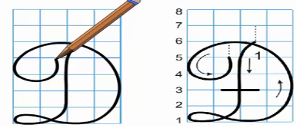  - GV viết mẫu lên bảng.  - GV cho HS viết bảng con (hoặc vở nháp).  - Nhận xét, sửa sai.  - GV cho HS viết vào vở.  - GV chấm một số bài, nhận xét tuyên dương.  Hoạt động 2: Viết ứng dụng (làm việc cá nhân, nhóm 2). (15p)  a. Viết tên riêng.  - GV mời HS đọc tên riêng.  - GV giới thiệu: Bình Dương là một tỉnh thuộc miền Nam nước ta, là của gõ giao thương với Thành phố Hồ Chí Minh, là một trong những trung tâm kinh tế - văn hóa lớn nhất của cả nước. - GV yêu cầu HS viết tên riêng vào vở.  - GV nhận xét, tuyên dương, bổ sung.  b. Viết câu.  - GV yêu cầu HS đọc câu.  - GV giới thiệu câu ứng dụng: Đây là hai câu thơ nổi tiếng của đại thi hào Nguyên Du. Câu thơ miêu tả những dấu hiệu đầu tiên của mùa hè: Tiếng chim quyên, hoa lựu trổ bông đỏ rực, đầy sức sống.  - GV nhắc HS viết hoa các chữ trong câu thơ: D, Đ.  *Lưu ý cách viết thơ lục bát.  - GV cho HS viết vào vở.  - GV yêu cầu nhận xét chéo nhau trong bàn.  - GV chấm một số bài, nhận xét, tuyên dương. | - HS quan sát video.  - HS quan sát.  - HS viết bảng con.  - HS viết vào vở chữ hoa D, Đ.  - HS đọc tên riêng: Bình Dương.  - HS lắng nghe.  - HS viết tên riêng Đông Anh vào vở.  - 1 HS đọc yêu câu:  Dưới trăng quyên đã gọi hè  Đầu tường lửa lựu lập lòe đâm bông.  - HS lắng nghe.  - HS viết câu thơ vào vở.  - HS nhận xét chéo nhau.
4. Vận dụng. (3p)
- Mục tiêu:
+ Củng cố những kiến thức đã học trong tiết học để học sinh khắc sâu nội dung.
+ Vận dụng kiến thức đã học vào thực tiễn.
+ Tạo không khí vui vẻ, hào hứng, lưu luyến sau khi học sinh bài học.
+ Phát triển năng lực ngôn ngữ.
- Cách tiến hành:
- GV tổ chức vận dụng để củng cố kiến thức và vận dụng bài học vào tực tiễn cho học sinh.  + Cho HS quan sát video cảnh một số làng quê ở Việt Nam.  + GV nêu câu hỏi em thấy có những cảnh đẹp nào mà em thích ở một số làng quê?  - Hướng dẫn các em lên kế hoạch nghỉ hè năm tới vui vẻ, an toàn.  - Nhận xét, tuyên dương | - HS tham gia để vận dụng kiến thức đã học vào thực tiễn.  - HS quan sát video.  + Trả lời các câu hỏi.  - Lắng nghe, rút kinh nghiệm.
IV. Điều chỉnh sau bài dạy:
.......................................................................................................................................
.......................................................................................................................................
.......................................................................................................................................
.......................................................................................................................................

---------------------------------------------------------
TIẾNG VIỆT
CON ĐƯỜNG ĐẾN TRƯỜNG (Tiết 3)
I. YÊU CẦU CẦN ĐẠT:
1. Kiến thức – kĩ năng:
- Nắm được từ chỉ đặc điểm với 3 nhóm nhỏ: Từ chỉ đặc điểm về màu sắc, âm thanh, hương vị.
- Biết sử dụng nhóm từ này để hoàn thiện câu.
- Phát triển năng lực ngôn ngữ.
2. Phẩm chất.
- Phẩm chất chăm chỉ: Chăm chỉ viết bài, trả lời câu hỏi.
- Phẩm chất trách nhiệm: Giữ trật tự, học tập nghiêm túc.
3. Năng lực
*Năng lực chung
- Năng lực tự chủ, tự học: lắng nghe, viết bài đúng, kịp thời và hoàn thành các nội dung trong SGK.
- Năng lực giải quyết vấn đề và sáng tạo: tham gia trò chơi, vận dụng.
- Năng lực giao tiếp và hợp tác: Tham gia làm việc nhóm trong các hoạt động học tập.
*Năng lực đặc thù
- Phát triển năng lực ngôn ngữ: Qua BT1, 2, 3

II. ĐỒ DÙNG DẠY HỌC
- Kế hoạch bài dạy, bài giảng Power point.
- SGK và các thiết bị, học liệu phụ vụ cho tiết dạy.
III. HOẠT ĐỘNG DẠY HỌC
Hoạt động của giáo viên | Hoạt động của học sinh
1. Khởi động. (3p)
- Mục tiêu: + Tạo không khí vui vẻ, khấn khởi trước giờ học.
- Cách tiến hành:
- GV cho HS nghe bài hát “Bài ca đi học” kết hợp với vận động.  - GV nhận xét, tuyên dương  - GV dẫn dắt vào bài mới | - HS vận động theo nhạc
2. Khám phá.(30p)
- Mục tiêu:
- Nắm được từ chỉ đặc điểm với 3 nhóm nhỏ: Từ chỉ đặc điểm về màu sắc, âm thanh, hương vị.
- Biết sử dụng nhóm từ này để hoàn thiện câu.
- Phát triển năng lực ngôn ngữ.
- Cách tiến hành:
2.1. Hoạt động 1: Luyện từ và câu (làm việc cá nhân/ nhóm)  Bài 1: Tìm từ chỉ đặc điểm của con đường.  - GV mời cầu HS đọc yêu cầu bài 1.  - Giao nhiệm vụ cho các nhóm làm việc:  - Mời đại diện nhóm trình bày.  - Mời các nhóm nhận xét, bổ sung.  - Nhận xét, chốt đáp án:  - GV chốt: Ngoài các từ chỉ đặc điểm của con đường có trong bài (mấp mô, lầy lội, trơn trượ)t. Cô còn giới thiếu cho các em các từ cũng chỉ đặc điểm của con đường: (bằng phẳng, rộng rãi, thoáng đãng, thênh thang, gồ ghề, khúc khuỷu, hẹp, nhỏ, gập ghềnh,...)  Bài 2: Tìm thêm các từ chỉ đặc điểm cho mỗi nhóm dưới đây và đặt câu với 2-3 từ ngữ tìm được (thảo luận nhóm 4)  - GV mời HS nêu yêu cầu bài tập 2.  - GV giao nhiệm vụ cho HS  - Mời HS đọc đáp án  - Mời HS khác nhận xét.  - GV nhận xét, tuyên dương, bổ sung.  + Từ ngữ chỉ màu sắc: tím, vàng, đỏ, hồng, trắng  + Từ ngữ chỉ âm thanh: róc rách, ầm ầm, xào xạc, vi vu, lao xao, ào ào, râm ran...  - GV yc đặt câu với các từ vừa tìm được?  - GV nhận xét, tuyên dương, bổ sung.  Bài 3: Chọn từ chỉ đặc điểm trong khung thay cho ô vuông(làm việc cá nhân)  - GV yêu cầu HS đọc yêu cầu bài 3.  - GV giao nhiệm vụ làm việc.  - GV mời hs trình bày kết quả.  - GV yêu cầu nhận xét.  - GV nhận xét, tuyên dương, chốt đáp án  Buổi sáng, Nam đạp xe tới trường trên con đường quen thuộc. Hè đã sang mấy cành phượng vĩ nở hoa đỏ rực. Tiếng ve kêu râm ran giữa những tán lá sấu xanh um. Gần đến trường, khung cảnh nhộn nhịp hẳn lên. Mấy em bé lớp 1 chia tay mẹ vào lớp, vừa đi vừa ngoái lại: “Mẹ ơi, chiều mẹ đón con sớm nhé!” | - 1 HS đọc yêu cầu bài 1  - HS làm việc theo nhóm 2.  - Đại diện nhóm trình bày:  + ... có trong bài học: mấp mô, lầy lội, trơn trượt  - Các nhóm nhận xét, bổ sung.  - HS quan sát, bổ sung.  - 1 HS đọc yêu cầu bài tập 2.  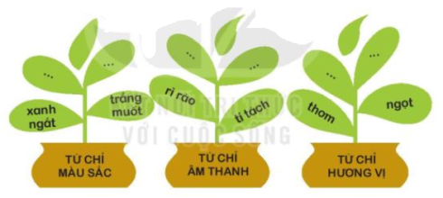  - HS suy nghĩ, làm bài  - Một số HS trình bày kết quả.  - HS nhận xét bạn.  + Hai bên đường nhà em trồng rất nhiều cây hoa phượng đỏ.  + Vào rừng, em nghe thấy tiếng suối chảy róc rách, tiếng là rừng xào xạc.  - HS nhận xét bạn.  - HS đọc yêu cầu bài tập 3.  - HS làm việc theo yêu cầu.  -... trình bày.  - ..nhận xét.  - Theo dõi bổ sung.
3. Vận dụng. (3p)
- Mục tiêu:
+Luyện cách sử dụng từ chỉ đặc điểm để miêu tả một sự vật cụ thể trong ngữ cảnh nhất định.
+ Vận dụng kiến thức đã học vào thực tiễn.
+ Tạo không khí vui vẻ, hào hứng, lưu luyến sau khi học sinh bài học.
+ Phát triển năng lực ngôn ngữ.
- Cách tiến hành:
- GV cho Hs đặt 1 câu với các từ ngữ vừa tìm được ở bài tập 2  - Nhận xét, đánh giá tiết dạy. | - HS thực hiện  - HS lắng nghe, về nhà thực hiện.
IV. Điều chỉnh sau bài dạy:
.......................................................................................................................................
.......................................................................................................................................
.......................................................................................................................................

---------------------------------------------------------
TIẾNG VIỆT
CON ĐƯỜNG ĐẾN TRƯỜNG (Tiết 4)
LUYỆN VIẾT ĐOẠN
I. YÊU CẦU CẦN ĐẠT:
1. Kiến thức –kĩ năng:
- Viết được đoạn văn nêu tình cảm, cảm xúc đối với một người mà em yêu quý.
- Hình thành và phát triển tình cảm yêu thương, sự quan tâm, yêu quý, biết ơn, đối với những người mà em yêu quý .
- Đọc mở rộng theo yêu cầu.
- Phát triển năng lực ngôn ngữ.
2. Phẩm chất.
- Phẩm chất yêu nước: Biết yêu gia đình
- Phẩm chất nhân ái: Biết yêu quý và tôn trọng bạn trong làm việc nhóm.
- Phẩm chất chăm chỉ: Chăm chỉ viết bài, trả lời câu hỏi.
- Phẩm chất trách nhiệm: Giữ trật tự, học tập nghiêm túc.
. 3. Năng lực
*Năng lực chung
- Năng lực tự chủ, tự học: lắng nghe, đọc bài và trả lời các câu hỏi
- Năng lực giải quyết vấn đề và sáng tạo, vận dụng: nói, viết được một đoạn văn nêu các bước thực hiện một món ăn
- Năng lực giao tiếp và hợp tác: tham gia đọc trong nhóm
*Năng lực đặc thù
- Phát triển năng lực văn học: Qua HĐ luyện tập

II. ĐỒ DÙNG DẠY HỌC
- Kế hoạch bài dạy, bài giảng Power point.
- SGK và các thiết bị, học liệu phụ vụ cho tiết dạy.
III. HOẠT ĐỘNG DẠY HỌC
Hoạt động của giáo viên | Hoạt động của học sinh
1. Khởi động. (4p)
- Mục tiêu: + Tạo không khí vui vẻ, khấn khởi trước giờ học.
- Cách tiến hành:
- GV cho học sinh hát bài “Cô giáo em”  - GV dẫn dắt vào bài mới | - HS hát kết hợp với khởi động
2. Khám phá.
- Mục tiêu:
- Viết được đoạn văn nêu tình cảm, cảm xúc đối với một người mà em yêu quý.
- Hình thành và phát triển tình cảm yêu thương, sự quan tâm, yêu quý, biết ơn, đối với những người mà em yêu quý .
- Đọc mở rộng theo yêu cầu.
- Phát triển năng lực ngôn ngữ.
- Cách tiến hành:
2.1. Hoạt động 1: Luyện viết đoạn văn nêu tình cảm, cảm xúc về người em yêu quý  Bài tập 1: Đọc đoạn văn và thực hiện theo yêu cầu (15p)  - Dựa vào gợi ý có trong SGK trả lời.  - HS làm việc nhóm trả lời câu hỏi  + Người em muốn giới thiệu là ai?  + Những điểm mà em thấy ấn tượng ?  +Nêu cảm xúc của em khi nghĩ đến người đó?  - Gv nhận xét, tuyên dương  Bài tập 2: Trao đổi bài của em với bạn (15p)  - GV mời HS đọc yêu cầu bài 2.  - GV giao nhiệm vụ cho HS  - GV yêu cầu HS trình bày bài làm của mình.  - GV mời HS nhận xét.  - GV nhận xét, tuyên dương, bổ sung. | - HS đọc yêu cầu bài tập 1.  - HS trả lời  + Cô giáo, thầy giáo, bố, mẹ....  + Hình dáng, khuôn mặt, mái tóc, giọng nới...  + Quý trọng, kính trọng, yêu thương...  - HS nhận xét trình bày của bạn.  - HS đọc yêu cầu bài 2.  - HS trình bày bài của mình  - lắng nghe  - HS nhận xét bạn trình bày.
3. Vận dụng. (4p)
- Mục tiêu:
+ Đọc thêm các câu chuyện, bài văn, thơ liên quan đến trường lớp.
+ Vận dụng kiến thức đã học vào thực tiễn.
+ Tạo không khí vui vẻ, hào hứng, lưu luyến sau khi học sinh bài học.
+ Phát triển năng lực ngôn ngữ.
- Cách tiến hành:
- GV cho Hs đọc bài mở rộng “Ngôi trường mới ” của Ngô Quân Miện trong SGK  - GV giao nhiệm vụ HS khi đọc ghi lại các thông tin về bài đọc vào sổ tay.  - Nhận xét, đánh giá tiết dạy. | - HS đọc bài mở rộng.  - HS lắng nghe, về nhà thực hiện.
HOẠT ĐỘNG TRẢI NGHIỆM
Hoạt động giáo dục theo chủ đề
BÀI 5 : THỜI GIAN BIỂU CỦA EM – QUÝ TRỌNG THỜI GIAN

I. YÊU CẦU CẦN ĐẠT
1. Năng lực đặc thù
- Sắp xếp được thứ tự các hoạt động, công việc trong ngày của bản thân và bước đầu thực hiện được thời gian biểu đề ra.
- Xác định đượcnhững thứ thực sự cần mua để tránh lãng phí trong một số tình huống cụ thể.
2. Năng lực chung:
- Năng lực giao tiếp, hợp tác: Trao đổi, thảo luận để thực hiện các nhiệm vụ học tập.
- Năng lực giải quyết vấn đề và sáng tạo: Sử dụng các kiến thức đã học ứng dụng vào thực tế.
- HS trải nghiệm mang lại niềm vui, nụ cười cho bản thân và cho bạn bè.
3. Phẩm chất
- Thể hiện được sự khéo léo, thể hiện của bản thân qua sản phẩm tự làm.
- Có thái độ thân thiện, vui tươi với mọi người xung quanh
II. ĐỒ DÙNG DẠY HỌC:
- Bóng gai,
- Những mẩu giấy, băng giấy nhỏ.
- Thẻ từ: HỌC TÂP – CHĂM SÓC BẢN THÂN – GIẢI TRÍ – LA,F VIỆC NHÀ.
III. CÁC HOẠT ĐỘNG DẠY HỌC:
Hoạt động của GV | Hoạt động của HS
1. Khởi động: (3-5’)  * Mục tiêu: Tạo cảm giác vui tươi, gợi nhắc lại những việc HS thường làm hằng ngày, dẫn dắt vào hoạt động khám phá chủ đề.  * Cách tiến hành:  - GV cho HS tham gia trò chơi “Tung bóng”  - GV phổ biến cách chơi: GV tung bóng cho ai thì người đó phải kể tên một hoạt động trong ngày. GV có thể quy định khoảng thời gian: sáng, trưa, chiều, tối.  - GV nhận xét.  - GV tổ chức cho HS chơi.  GV dẫn vào nội dung chủ đề: Hằng ngày mỗi chúng ta thực hiện nhiều việc như học tập, sinh hoạt, vui chơi, những việc đó được thực hiện vào khoảng thời gian nào trong ngày chúng ta cùng chia sẻ nhé.  - GV dẫn dắt vào bài và ghi bài bảng | - HS lắng nghe, và tham gia trò chơi.  - HS tham gia chơi  Mỗi nhóm được nhận một bức tranh vẽ một nhân vật cổ tích hoặc nhân vật trong các cuốn sách quen thuộc với HS như: Nàng tiên cá, ông Bụt, cô Tấm, chú bé người gỗ, Dế Mèn, chú mèo Đi - hia,...  - HS lắng nghe
2. Khám phá:
*Hoạt động 1: Xác định thời gian dành cho mỗi hoạt động trong ngày
Mục tiêu: Kể được các công việc thực hiện trong một ngày và thời gian dành cho từng công việc đó.
Cách tiến hành:
- GV đưa ra 4 thẻ từ: học tập, chăm sóc bản thân, giải trí, làm việc nhà  - GV yêu cầu HS có thể vẽ hoặc viết vào mẩu giấy những công việc theo gợi ý:  + Học tập: Hoc ở trường; Tự học ở nhà;…  + Giải trí: Đánh cầu lông, đọc sách;…  + Chăm sóc bản thân: Đánh răng, rửa mặt,…  + Làm việc nhà: Sắp xếp mâm bát, lau bàn,….  - GV hướng dẫn HS cách tô màu theo gợi ý với các hoạt động.  - Tổ chức cho HS tô màu vào để thể hiện rõ loại hoạt động.  - GV yêu cầu HS sắp xếp theo thứ tự từng hoạt động mình đã làm.  - GV nhận xét, tuyên dương.  => GV kết luận: Em đã lớn, rất cần nhớ các việc cần làm trong một ngày để không ai phỉa nhắc nhở em | - HS quan sát.  - HS lắng nghe và nêu lại các gợi ý.  - HS thực hiện làm cá nhân.  - HS có thể tô màu theo gợi ý:  + HĐ học tập: màu cam  +HĐ giải trí: màu xanh lá  + HĐ chăm sóc bản thân: màu xanh dương  + HĐ làm việc nhà: màu đỏ  - HS thực hành làm theo.  - HS nhận xét bài  - HS lắng nghe.
3. Mở rộng và tổng kết chủ đề (10’)
- Mục tiêu
+ HS xây dựng được thời gian biểu cho bản thân.
+ Cách tiến hành:
- GV yêu cầu HS vẽ ra giấy các khoảng thời gian trong ngày và trình bày theo cách của mình.  - GV mời HS thảo luận theo nhóm 4( 3 phút):  + So sánh lịch hoạt động hằng ngày của các bạn trong nhóm. Nêu sự giống và khác nhau.  + giải thích về sự khac snhau và giống nhau ấy.  + Góp ý cho thời gian biểu của các bạn; điều chỉnh thời gian biểu sau nhận xét và góp ý của bạn.  - GV mời đại diện nhóm trình bày.  - GV nhận xét, tuyên dương.  => GV kết luận: Hằng ngày, có những hoạt động chúng ta thường xuyên thực hiện. Thời gian biểu sẽ giúp chúng ta làm việc có kế hoạch, giờ nào việc ấy. | - HS thực hiện theo yêu cầu.  - HS thực hiện : kẻ bảng; Vẽ vào từng khoang màu; Dùng các mẩu giấy, băng dính giấy để gắn lên thời gian biểu.  - HS thảo luận và thưc hành yêu cầu:  - HS nêu câu trả lời theo ý hiểu của mình.  - HS đại diện trình bày.  - HS nhóm nhận xét.
4. Vận dụng(3-5’)
- Mục tiêu:
+ Giúp cho HS biết lên cần sắp xếp thời gian biểu cho hợp lý.
- Cách tiến hành:
- GV đề nghị HS về nhờ người thân góp ý cho thời gian biểu của mình.  - GV gợi ý cho HS hãy trang trí thời gian biểu của mình đẹp mắt và dễ nhìn.  ? Qua bài học hôm nay các em đã nhận biết được thêm điều gì?  - GV nhận xét tiết học  - GV dặn dò. | - HS lắng nghe.  - HS thực hiện theo ý tưởng.  - HS nêu câu trả lời theo ý hiểu của mình.
IV. ĐIỀU CHỈNH SAU BÀI DẠY:
………………………………………………………………………………………………………………………………………………………………………………………………………………………………………………………………………
*************************************

LUYỆN TIẾNG VIỆT
Ôn luyện tuần 5
I. YÊU CẦU CẦN ĐẠT:
1. Kiến thức – kĩ năng:
- Viết được đoạn văn nêu tình cảm, cảm xúc đối với một người mà em yêu quý.
- Hình thành và phát triển tình cảm yêu thương, sự quan tâm, yêu quý, biết ơn, đối với những người mà em yêu quý .
- Đọc mở rộng theo yêu cầu.
- Phát triển năng lực ngôn ngữ.
2. Phẩm chất.
- Phẩm chất yêu nước: Biết yêu gia đình
- Phẩm chất nhân ái: Biết yêu quý và tôn trọng bạn trong làm việc nhóm.
- Phẩm chất chăm chỉ: Chăm chỉ viết bài, trả lời câu hỏi.
- Phẩm chất trách nhiệm: Giữ trật tự, học tập nghiêm túc.
3. Năng lực chung.
- Năng lực tự chủ, tự học: lắng nghe, viết bài đúng, kịp thời và hoàn thành các nội dung trong SGK.
- Năng lực giải quyết vấn đề và sáng tạo: tham gia trò chơi, vận dụng.
- Năng lực giao tiếp và hợp tác: Tham gia làm việc nhóm trong các hoạt động học tập.
II. ĐỒ DÙNG DẠY HỌC
1. Giáo viên: SGK, Vở bài tập Tiếng Việt; các hình ảnh trong SGK
2. Học sinh: SGK, Vở bài tập Tiếng Việt, bút, thước
III. CÁC HOẠT ĐỘNG DẠY - HỌC CHỦ YẾU:
Hoạt động của giáo viên | Hoạt động của học sinh
1. HĐ Khởi động (3p)  - GV tổ chức cho Hs hát  - GV dẫn dắt vào bài mới  - Gv nêu yêu cầu cần đạt của tiết học:  + Giúp học sinh củng cố kiến thức, rèn kĩ năng đọc và hiểu nội dung bài, làm được các bài tập trong vở bài tập. | - HS thực hiện  - HS lắng nghe
2. HĐ Luyện tập, thực hành. (30p)  Hoạt động 1: GV giao BT cho HS làm bài.  - Gv lệnh: HS đạt chuẩn làm bài 6/ 24 Vở Bài tập Tiếng Việt  - GV cho Hs làm bài trong vòng 15 phút.  - Gv quan sát, giúp đỡ, nhắc nhở tư thế ngồi học cho Hs; chấm chữa bài và gọi Hs đã được cô chấm chữa lên làm bài.  - HS làm xong bài GV cho HS đổi vở kiểm tra bài cho nhau.  Hoạt động 2: Chữa bài:  - GV gọi HS chữa lần lượt các bài:  Bài 6: Đọc văn bản Ngôi trường mới hoặc tìm những câu chuyện, bài văn, bài thơ,... về nhà trường và viết thông tin vào phiếu đọc sách  - GV mời cầu HS đọc yêu cầu bài 1.  - Mời HS trình bày.  - Mời các HS nhận xét, bổ sung.  - Nhận xét, chốt đáp án:  - GV chốt: Ngoài bài văn Ngôi trường mới em có thể tham khảo các bài thơ trong sách báo, trên mạng hoặc hỏi ý kiến người thân trong gia đình. | - HS đánh dấu bài tập cần làm vào vở.  - HS đánh dấu bài tập cần làm vào vở.  -Hs làm bài  - HS cùng bàn đổi vở kiểm tra bài.  - 1 HS đọc yêu cầu bài 1  - HS trình bày:  + Ngày đọc sách: 20/9/2022  + Tên bài: Ngôi trường mới  + Tác giả : Ngô Quân Miện  + Câu văn em thích: Em bước vào lớp vừa bỡ ngỡ vừa thấy thân quen.  + Cách làm để tìm văn bản: Đọc cảm nhận và tìm câu văn hay trong bài văn.  - HS nhận xét, bổ sung.  - HS có thể nêu nhiều đáp án tùy theo sự cảm nhận của các em.  - HS quan sát, bổ sung.
3. HĐ Vận dụng (3p)  + Đọc thêm các câu chuyện, bài văn, thơ liên quan đến trường lớp.  + Vận dụng kiến thức đã học vào thực tiễn.  + Tạo không khí vui vẻ, hào hứng, lưu luyến sau khi học sinh bài học.  + Phát triển năng lực ngôn ngữ.  - Cách tiến hành:  - GV cho Hs đọc bài mở rộng một số bài thơ trong sách báo, trên mạng.  - GV giao nhiệm vụ HS khi đọc ghi lại các thông tin về bài đọc vào sổ tay.  - Nhận xét, đánh giá tiết dạy. | - HS đọc bài mở rộng.  - HS lắng nghe, về nhà thực hiện.
IV. ĐIỀU CHỈNH SAU BÀI DẠY:
..............................................................................................................................
..............................................................................................................................

TỰ NHIÊN VÀ XÃ HỘI
CHỦ ĐỀ 1: GIA ĐÌNH
Bài 04: ÔN TẬP CHỦ ĐỀ GIA ĐÌNH (T2)

I. YÊU CẦU CẦN ĐẠT:
1. Kiến thức – kĩ năng: Sau khi học, học sinh sẽ:
-Chọn một số sự kiện và nói về sự thay đổi của gia đình qua các mốc thời gian khác nhau.
- Thể hiện tinh thần trách nhiệm, làm được một số việc để phòng tránh hỏa hoạn và giữ vệ sinh xung quanh nhà, chia sẻ các việc làm đó với bạn.
2. Phẩm chất.
- Phẩm chất nhân ái: Có biểu hiện yêu quý những người trong gia đình, họ hàng, biết nhớ về những ngày lễ trọng đại của gia đình.
- Phẩm chất chăm chỉ: Có tinh thần chăm chỉ học tập, luôn tự giác tìm hiểu bài.
- Phẩm chất trách nhiệm: Giữ trật tự, biết lắng nghe, học tập nghiêm túc. Có trách nhiệm với tập thể khi tham gia hoạt động nhóm.
3. Năng lực.
*Năng Lức chung
- Năng lực tự chủ, tự học: Có biểu hiện chú ý học tập, tự giác tìm hiểu bài để hoàn thành tốt nội dung tiết học.
- Năng lực giải quyết vấn đề và sáng tạo: Có biểu hiện tích cực, sáng tạo trong các hoạt động học tập, trò chơi, vận dụng.
- Năng lực giao tiếp và hợp tác: Có biểu hiện tích cực, sôi nổi và nhiệt tình trong hoạt động nhóm. Có khả năng trình bày, thuyết trình… trong các hoạt động học tập.
*Năng lực đặc thù
- Năng lực nhận thức khoa học; Năng lực vận dụng kiến thức, kĩ năng đã học: Qua HĐ thực hành, luyện tập
II. ĐỒ DÙNG DẠY HỌC
- Kế hoạch bài dạy, bài giảng Power point.
- SGK và các thiết bị, học liệu phụ vụ cho tiết dạy.
III. HOẠT ĐỘNG DẠY HỌC
Hoạt động của giáo viên | Hoạt động của học sinh
1. Khởi động: (4p)
- Mục tiêu:
+ Tạo không khí vui vẻ, khấn khởi trước giờ học.
- Cách tiến hành:
- GV mở bài hát “Cả nhà thương nhau” để khởi động bài học.  - GV dẫn dắt vào bài mới | - HS nghe và hát theo.
2. Thực hành: (15p)
- Mục tiêu:
+ Chọn một số sự kiện và nói về sự thay đổi của gia đình qua các mốc thời gian khác nhau.
+ Làm được một số việc để giữ gìn vệ sinh xung quanh nhà,phòng tránh hỏa hoạn khi ở nhà và chia sẻ các việc làm đó với bạn.
- Cách tiến hành:
Hoạt động 1. Chọn và giới thiệu một số hình ảnh của gia đình em qua các mốc thời gian khác nhau. (Làm việc nhóm)  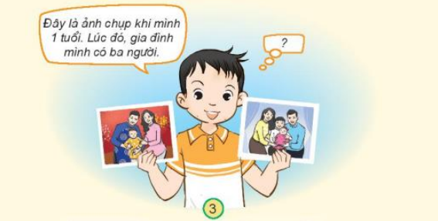  -GV yêu cầu HS làm việc theo nhóm 4  - GV nêu yêu cầu học sinh sử dụng một số hình ảnh của gia đình theo thời gian(Nếu có), hoặc có thể vẽ tranh hoặc kể bằng lời.  + Hình ảnh đó chụp vào khoảng thời gian nào? Nội dung của hình ảnh là gì?  + Sự thay đổi của gia đình qua các hình ảnh là gì?  +Cảm xúc của em vế mỗi sự kiện/ hình ảnh đó như thế nào?  - Gọi một số học sinh đại diện trình bày.  - GV mời các HS khác nhận xét.  - GV nhận xét chung, tuyên dương. | -Thảo luận nhóm 4: Học sinh đọc yêu cầu, mỗi học sinh chia sẻ nhóm về các sự kiện lớn của gia đình dựa trên một số hình ảnh hoặc dựa vào trí nhớ...  - Một số học sinh trình bày.  - HS nhận xét ý kiến của bạn.  - Lắng nghe rút kinh nghiệm.
Hoạt động 2. Chia sẻ với bạn về một số việc làm hàng ngày để phòng tránh hỏa hoạn và giữ vệ sinh xung quanh nhà. (làm việc nhóm 2)  - GV yêu cầu HS đọc yêu cầu. Sau đó hành thảo luận nhóm đôi và trình bày kết quả.  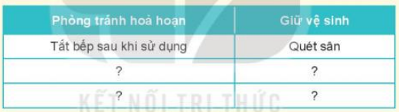  - Gọi một số học sinh đại diện trình bày.  - GV mời các nhóm khác nhận xét.  - GV nhận xét chung, tuyên dương và bổ sung. | - Học sinh chia nhóm 2, đọc yêu cầu bài và tiến hành thảo luận.  - Đại diện các nhóm trình bày:  - Đại diện các nhóm nhận xét.  - Lắng nghe rút kinh nghiệm.
3. Vận dụng: (15p)
- Mục tiêu:
+ Củng cố những kiến thức đã học trong tiết học để học sinh khắc sâu nội dung.
+ Vận dụng kiến thức đã học vào thực tiễn.
- Cách tiến hành:
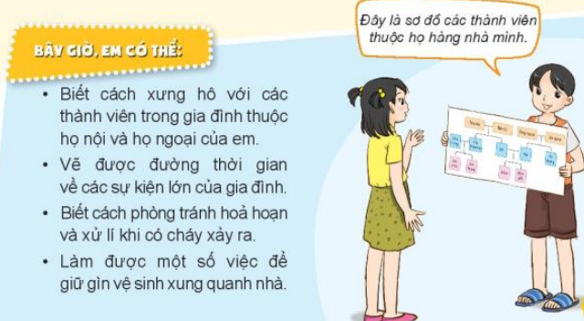  -GV yêu cầu học sinh đọc nội dung “Bây giờ,em có thể”.  - Yêu cầu học sinh quan sát hình chốt và nói về nội dung của hình.  + Hình vẽ gì? Các bạn trong hình đang nói gì?  +Em đã thực hiện việc vẽ sơ đồ các thành gia đình họ nội họ ngoại chưa?  - GV nhận xét, tuyên dương.  - Nhận xét bài học. | - Học đọc cá nhân.  - Quan sát hình.  -Trả lời.  - Lắng nghe, rút kinh nghiệm.
IV. ĐIỀU CHỈNH SAU BÀI DẠY:
.......................................................................................................................................
.......................................................................................................................................
.......................................................................................................................................

---------------------------------------------------------------------
TỰ NHIÊN VÀ XÃ HỘI
CHỦ ĐỀ 2: TRƯỜNG HỌC
Bài 5: HOẠT ĐỘNG KẾT NỐI VỚI CỘNG ĐỒNG (T1)

I. YÊU CẦU CẦN ĐẠT:
1. Kiến thức – kĩ năng: Sau khi học, học sinh sẽ:
- Nêu được tên và ý nghĩa của một đến hai hoạt động kết nối với xã hội của trường học và mô tả được hoạt động đó .
- Nhận xét được sự tham gia của HS trong các hoạt động kết nối.
- Tích cực, có trách nhiệm khi tham gia hoạt động kết nối trường học với cộng đồng.
- Có ý thức tuyên truyền, vận động các bạn cùng tham gia.
*GD Phòng tránh tai nạn bom mìn: – Tham gia các hoạt động đền ơn, đáp nghĩa nhân dịp kỉ niệm ngày thành lập quân đội nhân dân Việt Nam hoặc ngày thương binh liệt sĩ do nhà trường tổ chức bao gồm việc hỗ trợ, giúp đỡ người khuyết tật, những nạn nhân do chiến tranh gây ra.
2. Phẩm chất.
- Phẩm chất nhân ái: Có biểu hiện yêu quý, đùm bọc và giúp dỡ những người có hoàn cảnh khó khan hơn mình
- Phẩm chất chăm chỉ: Có tinh thần chăm chỉ học tập, luôn tự giác tìm hiểu bài.
- Phẩm chất trách nhiệm: Giữ trật tự, biết lắng nghe, học tập nghiêm túc. Có trách nhiệm với tập thể khi tham gia hoạt động nhóm.
3. Năng lực
* Năng lực chung
- Năng lực tự chủ, tự học: Có biểu hiện chú ý học tập, tự giác tìm hiểu bài để hoàn thành tốt nội dung tiết học.
- Năng lực giải quyết vấn đề và sáng tạo: Có biểu hiện tích cực, sáng tạo trong các hoạt động học tập, trò chơi, vận dụng.
- Năng lực giao tiếp và hợp tác: Có biểu hiện tích cực, sôi nổi và nhiệt tình trong hoạt động nhóm. Có khả năng trình bày, thuyết trình… trong các hoạt động học tập.
*Năng lực đặc thù
- Năng lực nhận thức khoa học; Năng lực vận dụng kiến thức, kĩ năng đã học: Qua HĐ thực hành, luyện tập
II. ĐỒ DÙNG DẠY HỌC
- Kế hoạch bài dạy, bài giảng Power point.
- SGK và các thiết bị, học liệu phụ vụ cho tiết dạy.
III. HOẠT ĐỘNG DẠY HỌC
Hoạt động của giáo viên | Hoạt động của học sinh
1. Khởi động: (3p)
- Mục tiêu:
+ Tạo không khí vui vẻ, khấn khởi trước giờ học.
+ Kiểm tra kiến thức đã học của học sinh ở bài trước.
- Cách tiến hành:
- GV cho HS quan sát tranh Hình 1 để khởi động bài học.  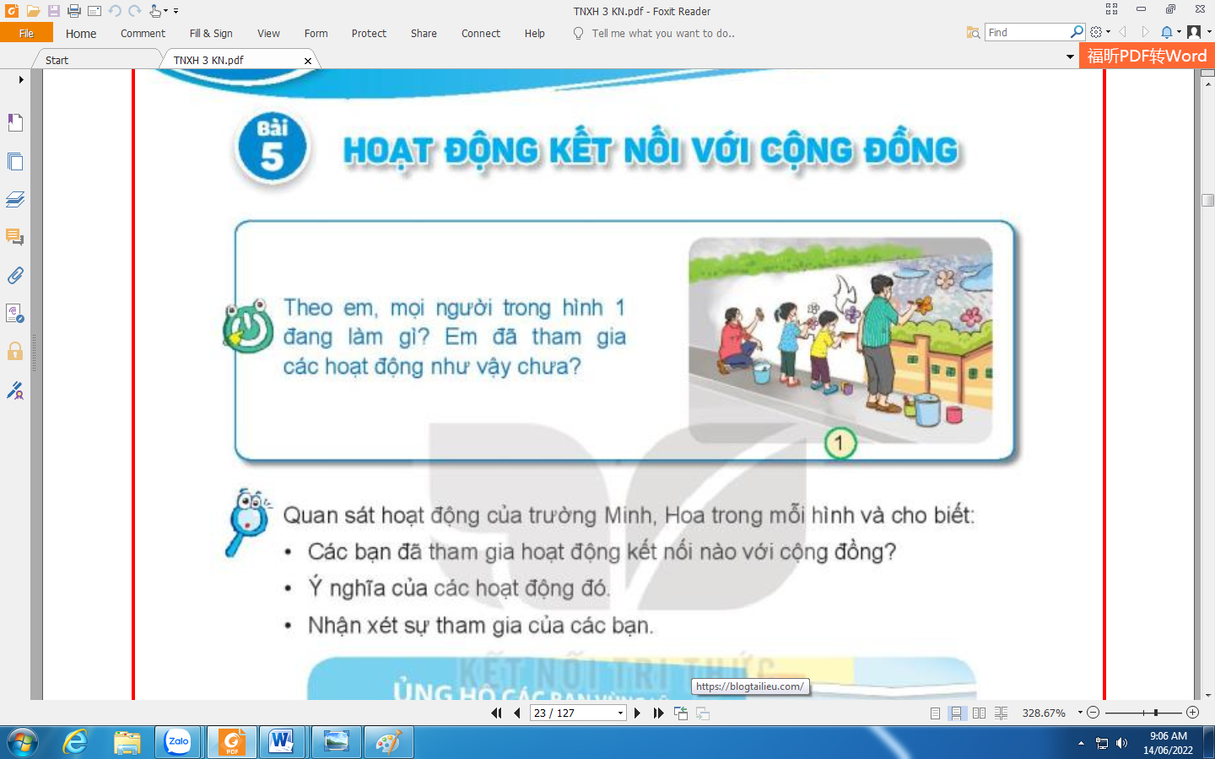  + GV nêu câu hỏi: Mọi người trong hình 1 đang làm gì ?  + Em đã tham gia hoạt động như vậy chưa ?  + Em cảm thấy như thế nào khi tham gia các hoạt động như thế?  - GV Nhận xét, tuyên dương.  - GV dẫn dắt vào bài mới | - HS quan sát.  + Hình 1 : Người dân tham gia trang trí bức tường trong khu dân cư.  - HS trả lời.  - HS lắng nghe.
2. Khám phá: (15p)
- Mục tiêu:
+ Nêu được tên và ý nghĩa của một đến hai hoạt động kết nối với xã hội của trường học và mô tả được hoạt động đó.
+ Nhận xét được sự tham gia của HS trong các hoạt động kết nối.
- Cách tiến hành:
Hoạt động 1. Tìm hiểu các hoạt động ủng hộ của trường Minh, Hoa. (làm việc cá nhân)  - GV chia sẻ Hình 2  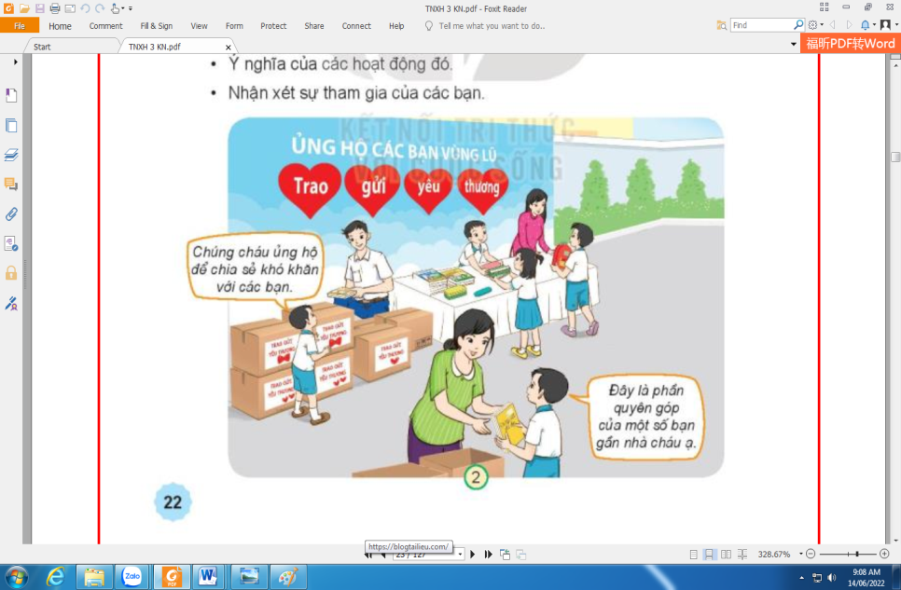  - YC HS Quan sát hoạt động của trường Minh, Hoa trong mỗi hình và cho biết :  Sau đó mời đại diện các nhóm trình bày kết quả  + Các bạn đã tham gia hoạt động nào với cộng đồng là gì? Hãy mô tả hoạt động đó  + Ý nghĩa của các hoạt động đó ?  + Nhận xét sự sự tham gia của các bạn ?  - GV mời các HS khác nhận xét.  - GV nhận xét chung, tuyên dương.  - GV chốt HĐ1: Những hoạt động này là những hoạt động kết nối với cộng đồng. Những hoạt đồng này thể hiên sự quan tâm, đùm bọc, yêu thương đồng bào bằng việc giúp đỡ, chia sẻ một phần của mình với những người có hoàn cảnh khó khan hơn.  - Mời HS quan sát một số bức tranh tham gia hoạt động kết nối cộng đồng .  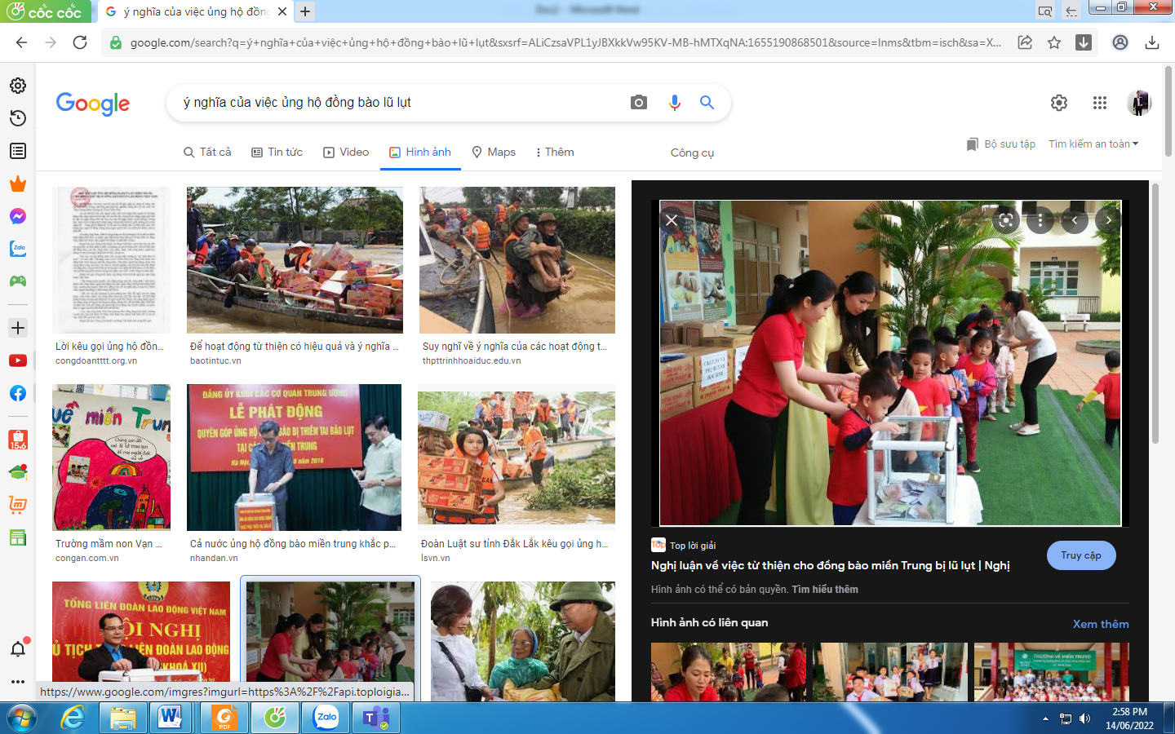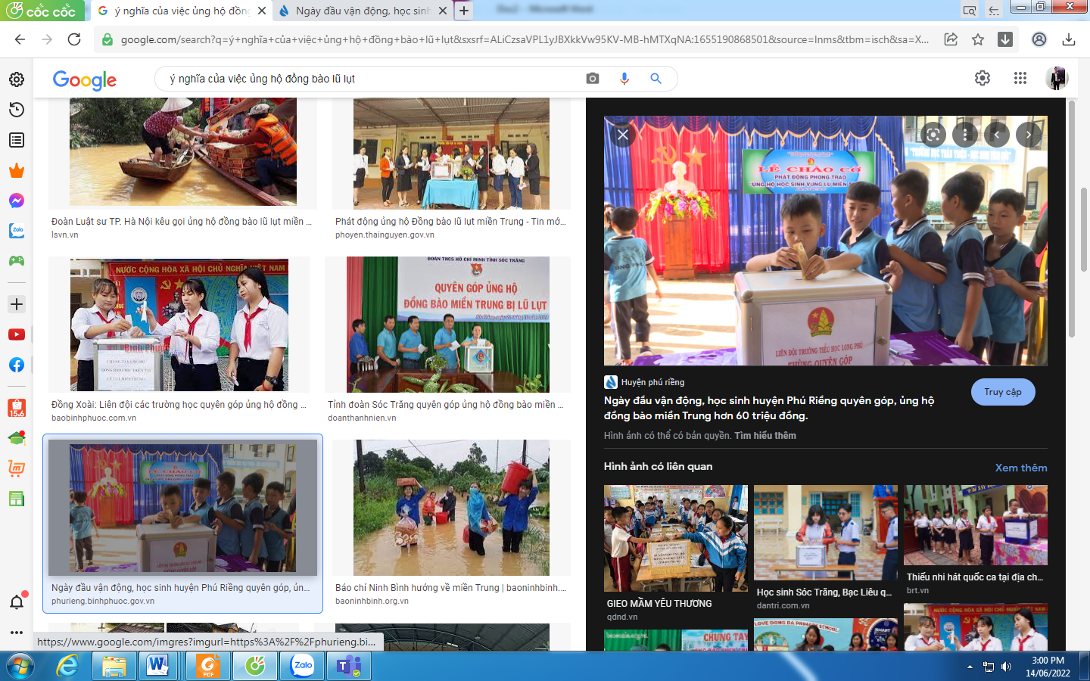  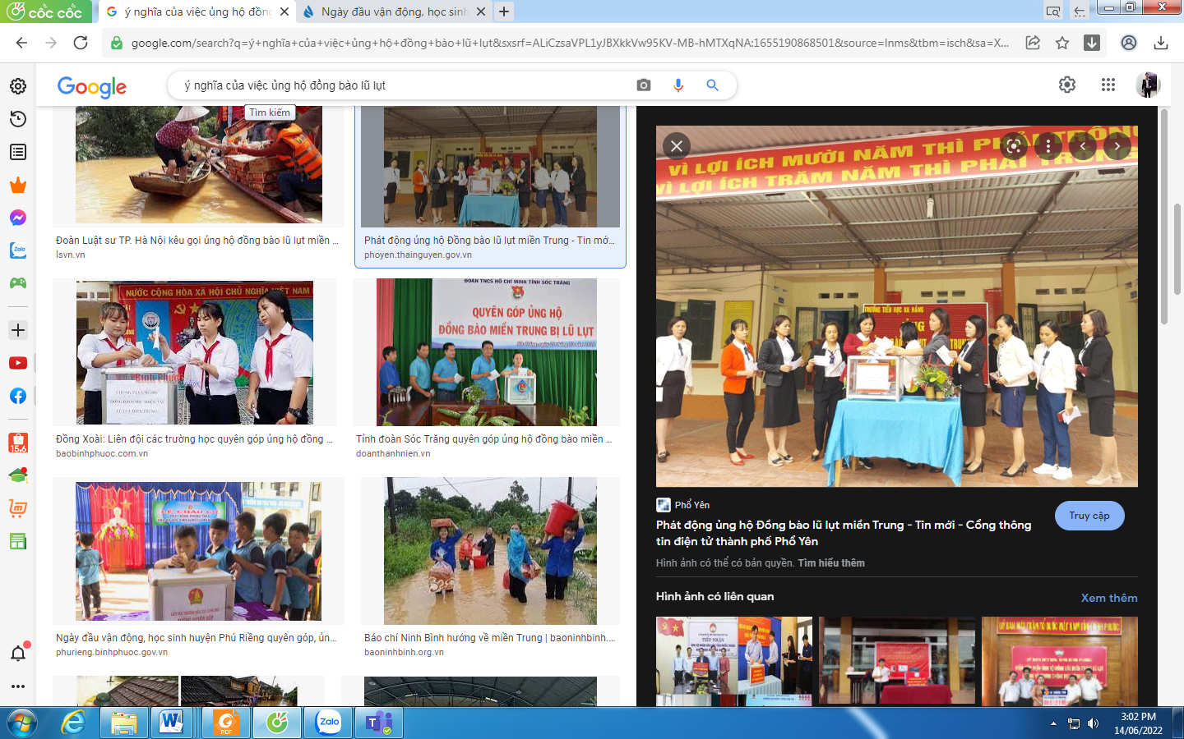 | - Học sinh đọc yêu cầu bài và trình bày :  + Các bạn Minh, Hoa đang quyên góp sách vở, đồ dùng học tập để ủng hộ các bạn vùng lũ lụt.  + Việc làm này thể hiện sự đùm bọc, yêu thương đồng bào bằng việc giúp đỡ, chia sẻ một phần của mình với những người có hoàn cảnh khó khăn.  + Các bạn tham gia rất nhiệt tình, hào hứng, tự giác và rất tích cực  - HS nhận xét ý kiến của bạn.  - Lắng nghe rút kinh nghiệm.  - 1 HS nêu lại nội dung HĐ1
Hoạt động 2. Tìm hiểu các hoạt động của trường học. (làm việc nhóm đôi)  - GV chia sẻ hình 3 và nêu câu hỏi:  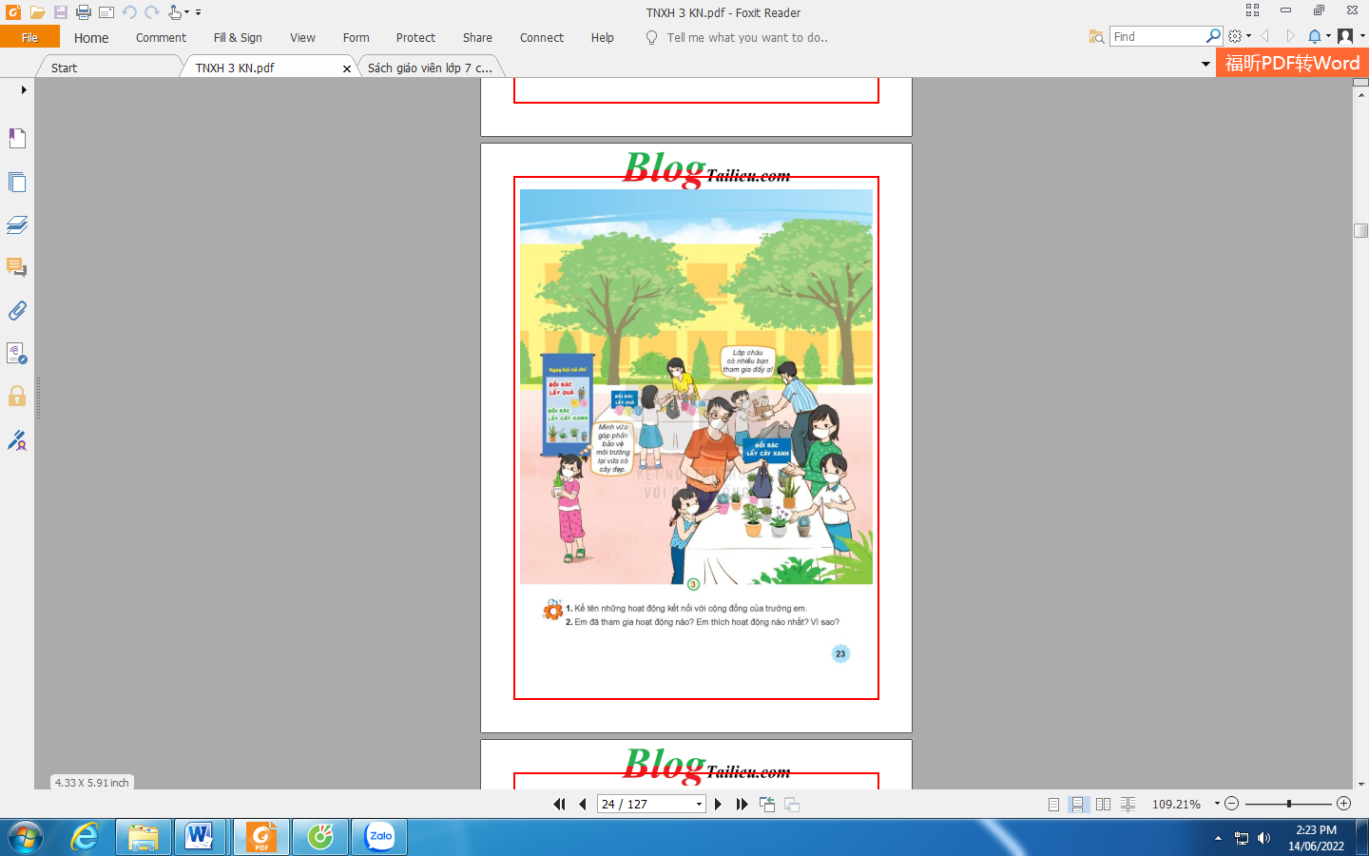  Sau đó mời đại diện nhóm lên trình bày kết quả.  + Em thấy gì trong bức tranh ?  + Em hãy nhận xét sự tham gia của các bạn như thế nào ?  + Những hành động tham gia cộng động sẽ có ý nghĩa gì ?  - GV mời các nhóm khác nhận xét.  - GV nhận xét chung, tuyên dương.  - GV chốt lại nội dung và khuyến khích học sinh tích cực tham gia các hoạt động kết nối cộng đồng của nhà trường tổ chức | - Học sinh quan sát hình 3, đọc yêu cầu bài, thảo luận nhóm đôi và tiến trình bày.  - Các bạn trong tranh tham gia hoạt động đổi rác lấy quà  - Đổi rác lấy cây xanh  - Các bạn rất tích cực và hào hứng.  - HS trả lời  - HS nhóm khác nhận xét.  - Lắng nghe rút kinh nghiệm.
3. Luyện tập: (15p)
- Mục tiêu:
+ Kể được tên và ý nghĩa của hoạt động kết nối với xã hội của trường học và mô tả được hoạt động đó.
- Cách tiến hành:
Hoạt động 3. Kể tên các và ý nghĩa của hoạt động kết nối với xã hội của trường học.  - Gv tổ chức cho HS thảo luận chung cả lớp để tra lời các câu hỏi sau:  + Kể tên những hoạt động kết nối với cộng đồng của trường em ?  + Em đã tham gia hoạt động nào ? Em thích hoạt động nào nhất ? Vì sao ?  - GV mời HS khác nhận xét.  - GV nhận xét chung, tuyên dương, khuyến khích học sinh tham gia những hoạt động kết nối với xã hội của trường học | - Học sinh đọc yêu cầu bài và tiến hành thảo luận.  - HS trình bày  + Ủng hộ các bạn miền Trung gặp lũ lụt  + Ủng hộ áo ấm cho bạn.  + Đổi rác lấy quà, lấy cây xanh.  + HS trả lời theo ý kiến riêng  - HS nhận xét.  - Lắng nghe, rút kinh nghiệm.
4. Vận dụng. (3p)
- Mục tiêu:
+ Củng cố những kiến thức đã học trong tiết học để học sinh khắc sâu nội dung.
+ Vận dụng kiến thức đã học vào thực tiễn.
+ Tạo không khí vui vẻ, hào hứng, lưu luyến sau khi học sinh bài học.
- Cách tiến hành:
- GV dặn HS về nhà kể với bố mẹ và người thân những hoạt động kết nối với xá hội của trường em đã tham gia  - Cùng các bạn trong nhóm chuẩn bị tư liệu, tranh ảnh,... về một hoạt động kết nối với cộng đồng mà em và các bạn tham gia để giới thiệu trước lớp  - Nhận xét sau tiết dạy, dặn dò về nhà. | - HS lắng nghe và thực hiện theo yêu cầu
IV. ĐIỀU CHỈNH SAU BÀI DẠY:
.......................................................................................................................................
.......................................................................................................................................
.......................................................................................................................................
ĐẠO ĐỨC
CHỦ ĐỀ 1: EM YÊU TỔ QUỐC VIỆT NAM
Bài 02: Tự hào Tổ quốc Việt Nam (Tiết 3)

I. YÊU CẦU CẦN ĐẠT:
1. Năng lực đặc thù: Sau bài học, học sinh sẽ:
- Thực hiện được hành vi, việc làm để thể hiện tình yêu Tổ quốc Việt Nam; yêu quý, bảo vệ thiện nhiên; trân trọng và tự hào về truyền thống lịch sử, văn hóa của đất nước.
- Rèn năng lực điều chỉnh hành vi, phát triển bản thân.
- Hình thành và phát triển lòng yêu nước.
2. Năng lực chung.
- Năng lực tự chủ, tự học: lắng nghe, trả lời câu hỏi, làm bài tập.
- Năng lực giải quyết vấn đề và sáng tạo: tham gia trò chơi, vận dụng.
- Năng lực giao tiếp và hợp tác: hoạt động nhóm.
3. Phẩm chất.
- Phẩm chất yêu nước: Có biểu hiện yêu nước qua thái độ nghiêm túc khi chào cờ và hát Quốc ca.
- Phẩm chất nhân ái: Có ý thức giúp đỡ lẫn nhau trong hoạt động nhóm để hoàn thành nhiệm vụ.
- Phẩm chất chăm chỉ: Chăm chỉ suy nghĩ, trả lời câu hỏi; làm tốt các bài tập.
- Phẩm chất trách nhiệm: Giữ trật tự, biết lắng nghe, học tập nghiêm túc.
II. ĐỒ DÙNG DẠY HỌC
- Kế hoạch bài dạy, bài giảng Power point.
- SGK và các thiết bị, học liệu phụ vụ cho tiết dạy.
III. HOẠT ĐỘNG DẠY HỌC
Hoạt động của giáo viên | Hoạt động của học sinh
1. Khởi động: (3p)
- Mục tiêu: Tạo không khí vui vẻ, khấn khởi trước giờ học.
- Cách tiến hành:
- GV mở bài hát HS nghe và vận động theo nhịp bài hát Quê hương tươi đẹp  + Bài hát nói về điều gì?  + Trong bài hát Quê hương bạn nhỏ có gì đẹp ?  - GV Nhận xét, tuyên dương.  - GV dẫn dắt vào bài mới. | - HS lắng nghe bài hát.  + Tình yêu quê hương của bạn nhỏ.  + Có đồng lúa xanh, núi rừng, ngàn cây, có lời ca tươi đẹp ca ngợi tình quê hương.  - HS lắng nghe.
2. Luyện tập: (32p)
- Mục tiêu:
+ Thực hiện được hành vi, việc làm để thể hiện tình yêu Tổ quốc Việt Nam; yêu quý, bảo vệ thiện nhiên; trân trọng và tự hào về truyền thống lịch sử, văn hóa của đất nước.
- Cách tiến hành:
Bài tập 3. Em sẽ khuyên bạn điều gì? (làm việc nhóm đôi)  - GV yêu cầu 1HS nêu các tình huống trên bảng và thảo luận: Em sẽ khuyên bạn điều gì? (3’)  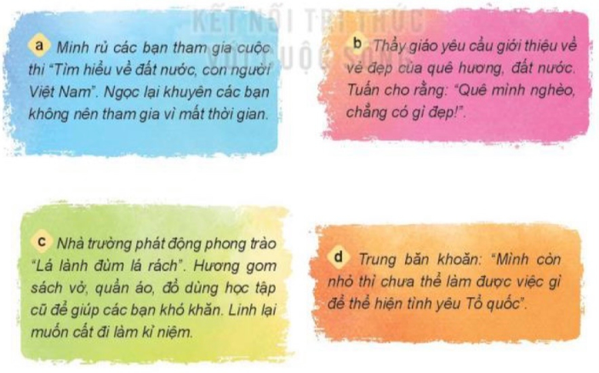  - GV yêu cầu HS xây dựng và đóng vai đưa ra lời khuyên cho bạn.  - GV gọi đại diện nhóm lên xử lý tình huống  - GV mời các nhóm nhận xét.  - GV nhận xét, kết luận.  => Quê hương đất nước của chúng ta có rất nhiều vẻ đẹp, cũng như bản thân chúng ta biết chia sẻ đồ dùng cho các bạn còn khó khăn. Hay bản thân chúng ta còn nhỏ thì chúng ta làm việc nhỏ để góp phần thể hiện tình yêu quê hương, đất nước.  Bài tập 4. Đóng vai hướng dẫn viên du lịch để giới thiệu về đất nước, con người Việt Nam? (làm việc nhóm 4)  - GV giao nhiệm vụ cho HS đóng vai .  - GV tổ chức cho HS đóng vai.  + TH a: Một cảnh đẹp của quê hương, đất nước.  + TH b: Một vẻ đẹp của con người Việt Nam.  + TH c: Một truyền thống lịch sử, văn hóa của quê hương đất nước.  + TH4: Sự đổi mới của quê hương em.  - GV yêu cầu HS nhận xét  - GV nhận xét, tuyên dương | - HS nêu các tình huống  - HS thảo luận theo nhóm và đưa ra lời khuyên cho bạn  - HS phân vai và đóng vai xử lý tình huống.  - HS lên đóng vai và xử lý tình huống  + TH a: Khuyên Ngọc và các bạn tham gia vì sẽ khám phá được nhiều điều thú vị về đất nước và con người Việt Nam.  + TH b: khuyên Tuấn rằng đất nước nào cũng có vẻ đẹp riêng. Hãy giới thiệu về vẻ đẹp của cảnh vật đất nước, quê hương của mình.  +TH c: đồ cũ có thể cất làm kỉ niệm nhưng có nhiều đồ để lâu sẽ hỏng chúng ta lên chia sẻ cho những người khó khăn.  + TH d: Khuyên Trung tuổi nhỏ mình làm việc nhỏ ví dụ như: chăm sóc, bảo vệ thiên nhiên; yêu thương, kính trọng chăm sóc ông bà, cha mẹ,..  - HS nhận xét nhóm bạn  - HS thảo luận và đóng vai  - HS chia sẻ cho các bạn  +VD: Mình xin giới thiệu mình tên là Hạnh, hôm nay mình xin được giới thiệu về vẻ đẹp của quê hương Quảng Ninh của mình. Quê hương mình rất đẹp có núi non trùng điệp, có những bãi biển bao phủ bởi cát trắng. Có Vịnh Hạ Long thơ mộng và là 1 trong 7 kỳ quan thiên nhiên của Thế giới......Mình hỵ vọng sẽ có một ngày các bạn đến thăm quê hương của mình.  - HS nhận xét
3. Vận dụng. (5p)
- Mục tiêu:
+ Viết một đoạn văn chia sẻ về niềm tự hào được là người Việt Nam.
+ Vận dụng vào thực tiễn để thực hiện tốt hành vi, việc làm để thể hiện tình yêu Tổ quốc.
- Cách tiến hành:
- GV yêu cầu HS viết 1 đoạn văn 2-3 câu nói về niềm tự hào được là người Việt Nam.  - GV yêu cầu HS viết và chia sẻ trước lớp  - GV nhận xét, tuyên dương  *Thông điệp:  - Gọi HS đọc thông điệp trong sgk cho cả lớp nghe.  Mai sau, em lớn lên người  Dựng xây Tổ quốc đẹp tươi, mạnh giàu.  - Khuyến khích HS đọc thuộc tại lớp.  - Nhắc HS ghi nhớ và vận dụng thông điệp vào cuộc sống.  - GV nhận xét tiết học  ? Hãy nêu 3 việc em cần làm sau bài học?  - GV nhận xét, chốt  - Dặn dò: về nhà chuẩn bị cho chủ đề 2 | - HS lắng nghe.  + HS chia sẻ trước lớp.  - HS nhận xét bài bạn  - 1 HS đọc to thông điệp, cả lớp nhẩm thầm theo.  - Một vài HS đọc thuộc lòng.(khuyến khích).  - HS lắng nghe, rút kinh nghiệm  - HS nêu theo ý hiểu của mình
4. ĐIỀU CHỈNH SAU BÀI HỌC:
....................................................................................................................................
....................................................................................................................................
....................................................................................................................................

Sinh hoạt lớp
SƠ KẾT TUẦN
SINH HOẠT THEO CHỦ ĐỀ: QUÝ TRỌNG THỜI GIAN
I. YÊU CẦU CẦN ĐẠT:
* Sơ kết tuần:
- HS nhớ lại những việc mình đã thực hiện được trong tuần. GV hướng dẫn HS những việc cần thực hiện trong tuần tiếp theo.
- Rèn cho HS thói quen thực hiện nền nếp theo quy định.
- Giáo dục HS biết tôn trọng vẻ bên ngoài của mình và mọi người.
* Hoạt động trải nghiệm:
- HS chia sẻ phản hồi về những góp ý của người thân về thời biểu và kết quả ban đầu của việc thực hiện thời gian biểu.
- Khẳng định thêm việc nhận diện được các nét khác biệt của mình.
II. ĐỒ DÙNG DẠY HỌC:
- Trong lớp học, bàn ghế kê theo nhóm
III. CÁC HOẠT ĐỘNG DẠY HỌC:

Hoạt động của GV | Hoạt động của HS
1. Hoạt động Tổng kết tuần.  a. Sơ kết tuần 5:  - Từng tổ báo cáo.  - Lớp trưởng tập hợp ý kiến tình hình hoạt động của tổ, lớp trong tuần 5.  - GV nhận xét chung các hoạt động trong tuần.  * Ưu điểm:  …………………………………………  …………………………………………  …………………………………………  * Tồn tại  …………………………………………  …………………………………………  …………………………………………  b. Phương hướng tuần 6:  - Tiếp tục ổn định, duy trì nền nếp quy định.  - Tiếp tục thực hiện tốt các nội quy của nhà trường đề ra.  - Tích cực học tập để nâng cao chất lượng.  - Tiếp tục duy trì các hoạt động: thể dục, vệ sinh trường, lớp xanh, sạch, đẹp và cả ý thức nói lời hay, làm việc tốt ....  2. Hoạt động trải nghiệm.  a. Chia sẻ thu hoạc sau trải nghiệm: Chia sẻ về việc thực hiện thời gian biểu của em.  * Mục tiêu: HS chia sẻ được việc thực hiện thời gian biểu của mình.  + Cách tiến hành:  - GV đưa câu hỏi cho HS trả lời  ? Em đã thực hiện các việc theo thời gian biểu như thế nào?  ? Em có hoàn thành hết công việc theo thời gian biểu không? Vì sao?  ? Em đã điều chỉnh những hoạt động nào trong thời gian biểu cho hợp lý?  - GV yêu cầu HS chia sẻ theo cặp đôi về kết quả thực hiện thời gian biểu của mình.  - GV mời 2-3HS chia sẻ trước lớp.  - GV nhận xét, tuyên dương.  => Kết luận: Trong quá trình thực hiện thời gian biểu, nếu thấy chưa hợp lý, em có thể chỉnh sửa, bổ sung, thay đổi.  b. Hoạt động nhóm:  Chơi trò chơi: “Giờ nào việc ấy”  Mục tiêu: Cùng tìm ra những điểm chung trong sinh hoạt hằng ngày với một số bạn để có động lực thực hiện thời gian biểu.  Cách tiến hành:  - GV làm quản trò và hướng dẫn HS cách chơi: Quản trò hô to giờ, có thể dùng một chiếc đồng hồ để tạo cảm xúc: “5 giờ chiều! Em làm gì?”; tất cả HS dưới lớp cùng thế hiện bằng động tác cơ thể một hoạt động.  - GV mời HS chơi trò chơi theo nhóm  - GV nhận xét, tuyên dương  - GV kết luận: Có những thời gian mình thực hiện một hoạt động giống nhau, lúc ấy, hãy nghĩ xem bạn của mình đang làm gì ở nhà nhé!  3. Vận dụng.(3-5p)  - GV khuyến khích HS về nhà điều chỉnh thời gian biểu cho hợp lý..  - GV nhận xét tiết học  - GV dặn dò HS về tiếp tục thực hiện thời gian biểu mà mình đã lập ra. Và chuẩn bị bài sau. | - Lần lượt từng tổ trưởng, lớp trưởng báo cáo tình hình tổ, lớp.  - HS nghe để thực hiện kế hoạch tuần 6.  - HS lắng nghe  + HS trả lời theo ý hiểu của HS  - HS chia sẻ theo cặp đôi.  - HS chia sẻ trước lớp.  - HS nhận xét câu trả lời của bạn.  - HS lắng nghe.  - HS cùng làm theo cách chơi  - HS thực hiện theo nhóm.  - HS lắng nghe .  - HS ghi nhớ và thực hiện.  - HS lắng nghe
IV. ĐIỀU CHỈNH SAU BÀI DẠY:
………………………………………………………………………………………………………………………………………………………………………………………………………………………………………………………………………
*************************************
KỸ NĂNG SỐNG
Bài 2: Thân thiện với mọi người xung quanh (Tiết 1)
I. YÊU CẦU CẦN ĐẠT:
1. Kiến thức, kĩ năng:
- Hiểu được tầm quan trọng của sự thân thiện.
- Biết lựa chọn cách ứng xử phù hợp với chuẩn mực trong các tình huống về sự thân thiện với mọi người xung quanh
- Tích cực thực hiện các yêu cầu của sự thân thiện.
- Thực hành những cách tạo thiện cảm với người khác
2. Phẩm chất:
- Phẩm chất trách nhiệm: có ý thức và thực hiện đúng các yêu cầu của sự thân thiện vói mọi người xung quanh
3. Năng lực:
- Năng lực giao tiếp và hợp tác: biết chia sẻ với bạn bè và thực hiện đúng hiểu biêt của bản thân về sự thân thiện với mọi người xung quanh.
II. ĐỒ DÙNG DẠY – HỌC:
Giáo viên: kế hoạch bài dạy, bài giảng powepoint, SGK
Học sinh: vở, đồ dùng học tập.
III. CÁC HOẠT ĐỘNG DẠY – HỌC CHỦ YẾU:
Hoạt động của giáo viên | Hoạt động của học sinh
1/ Khởi động: (5p)  - Cho cả lớp hát một bài hát để ổn định lớp học.  - Giáo viên dẫn dắt vào bài mới  2/ Bài mới (30p)  2.1/Khám phá  - Gọi 1 HS đọc câu chuyện (SGK trang 12)  - Yêu cầu HS thảo luận nhóm.  - Y/c đại diện nhóm trình bày trước lớp.  + Trong câu chuyện trên ai là người thân thiện? Những việc làm nào của bạn ấy thể hiện sụ thân thiện?  + Vì sao em cần thân thiện với mọi người xung quanh?  - GV nhận xét đánh giá.  2.2/ Trải nghiệm  - Yêu cầu HS thảo luận nhóm đôi.  - Y/c đại diện nhóm2 trình bày trước lớp.  + Khoanh tròn vào chữ cái ở hành động thể hiện sự thân thiện.  - GV nhận xét đánh giá.  + Khi em thể hiện sự thân thiện, thái độ của mọi người đối với em như thế nào?  3/ Vận dụng  - Yêu cầu HS làm việc cá nhân:ghi lại những việc em đã làm thể hiện sự thân thiện với những người xung quanh. (ví dụ: Hỏi thăm sức khỏe của ông bà, chào hỏi bác hàng xóm, giúp đỡ bạn mới,…)  + Điền thông tin vào bảng.  -GV nhận xét  - GV: Nụ cười giúp em thể hiện thân thiện hiệu quả nhất  Kết luận: Thân thiện thể hiện qua lời nói, cử chỉ và cách ứng xử vui vẻ, hoà nhã với mọi người. Hãy luôn thân thiện không chỉ với người thân, bạn bè hay người em quen biết mà cả với mọi người xung quanh.  4/ Củng cố, dặn dò (5p)  Kết luận: Thân thiện thể hiện qua lời nói, cử chỉ và cách ứng xử vui vẻ, hoà nhã với mọi người. Hãy luôn thân thiện không chỉ với người thân, bạn bè hay người em quen biết mà cả với mọi người xung quanh.  - GV nhận xét đánh giá tiết học. | - HS hát  - 1 HS đọc, cả lớp theo dõi.  - HS thảo luận nhóm.  - Đại diện các nhóm lên trình bày.  + Bạn Thuỷ là người thân thiện. Vì Thuỷ vừa học giỏi, vui vẻ, lúc nào cung hòa đồng với mọi người.  + Vì thân thiện sẽ giúp em được mọi người yêu quý hơn.  - HS lắng nghe.  - HS thảo luận nhóm đôi.  - Đại diện các nhóm 2 lên trình bày.  + Khoanh tròn trước chữ cái em chọn:  * Hành động mà em cho là thể hiện sự thân thiện với mọi người  O Tươi cười  O Giúp đỡ mọi người  O Chơi với bạn  O Làm quen với bạn mới  O Khen ngợi, động viên bạn  - Các nhóm nhận xét, bổ sung  - HS nhận xét ghi lại.  + Khi em thể hiện sự thân thiện, thái độ của mọi người đối với em rất vui vẻ.  - HS làm việc cá nhân  +Lời nói thân thiện:…  +Hành động thân thiện:…  - HS nhận xét  -HS lắng nghe  -HS lắng nghe, nhắc lại kết luận

IV. ĐIỀU CHỈNH SAU TIẾT DẠY
………………………………………………………………………………………..
..….………………………………………………………………………………… ………………………………………………………………………………………

